# APLIKASI LAUNDRY BERBASIS WEB

LAPORAN PROYEK I

Diajukan untuk memenuhi kelulusan matakuliah Proyek I

pada Program Studi DIII Teknik Informatika

Disusun Oleh :

Nama : Dedi Hidayat Siregar

NPM : 1193008

Nama : Raihan Malikul Mulki

NPM : 1193025



**PROGRAM DIPLOMA III TEKNIK INFORMATIKA**

**POLITEKNIK POS INDONESIA**

**BANDUNG**

**2021**

LEMBAR PENGESAHAN DOSEN PEMBIMBING

# APLIKASI LAUNDRY BERBASIS WEB

PROYEK I

Laporan Proyek I ini telah diperiksa, disetujui dan disidangkan

Di Bandung, Febuari 2021

Oleh :

Pembimbing



(Widia Resdiana, S.S., M.Pd.)

NIK/NIP:104.79.072

Menyetujui,

Ketua Program Studi D3 Teknik Informatika

(Muhammad Ruslan Maulani, S.Kom., M.Kom.)

NIK/NIP: 103.82.070

LEMBAR PENGESAHAN DOSEN PENGUJI

APLIKASI LAUNDRY BERBASIS WEBSITE

PROYEK I

Laporan Proyek 1 ini telah diperiksa, disetujui dan disidangkan

Di Bandung, [TANGGAL] [BULAN] [TAHUN]

Oleh :

|  |  |
| --- | --- |
| Penguji II, | Penguji I, |
| (.................................................)  NIK/NIP: | (.................................................)  NIK/NIP |
|  |  |
| Menyetujui, | |
| Koordinator Proyek 1 | |
| (Widia Resdiana, S.S., M.Pd.)  NIK: 104.79.072 | |

# SURAT PERNYATAAN

Dengan ini saya menyatakan bahwa:

1. Proyek 1 ini adalah asli dan belum pernah diajukan untuk mendapatkan gelar akademik, baik di Politeknik Pos Indonesia maupun perguruan tinggi lainnya;
2. proyek 1 ini murni merupakan karya penelitian saya sendiri dan tidak menjiplak karya pihak lain. Dalam hal ada bantuan atau arahan dari pihak lain maka telah saya sebutkan identitas dan jenis bantuannya di dalam lembar ucapan terima kasih;
3. seandainya ada karya pihak lain yang ternyata memiliki kemiripan dengan karya saya ini, maka hal ini adalah di luar pengetahuan saya dan terjadi tanpa kesengajaan dari pihak saya.

Pernyataan ini saya buat dengan sesungguhnya dan apabila di kemudian hari terbukti adanya kebohongan dalam pernyataan ini, maka saya bersedia menerima sanksi akademik sesuai norma yang berlaku di Politeknik Pos Indonesia.

Bandung, Febuari 2021

Dedi Hidayat Siregar

# SURAT PERNYATAAN

Dengan ini saya menyatakan bahwa:

1. proyek 1 ini adalah asli dan belum pernah diajukan untuk mendapatkan gelar akademik, baik di Politeknik Pos Indonesia maupun perguruan tinggi lainnya;
2. proyek 1 ini murni merupakan karya penelitian saya sendiri dan tidak menjiplak karya pihak lain. Dalam hal ada bantuan atau arahan dari pihak lain maka telah saya sebutkan identitas dan jenis bantuannya di dalam lembar ucapan terima kasih;
3. seandainya ada karya pihak lain yang ternyata memiliki kemiripan dengan karya saya ini, maka hal ini adalah di luar pengetahuan saya dan terjadi tanpa kesengajaan dari pihak saya.

Pernyataan ini saya buat dengan sesungguhnya dan apabila di kemudian hari terbukti adanya kebohongan dalam pernyataan ini, maka saya bersedia menerima sanksi akademik sesuai norma yang berlaku di Politeknik Pos Indonesia.

Bandung, Maret 2021

Raihan Malikul Mulki

KATA PENGANTAR

Puji dan syukur kehadiran Allah SWT yang telah memberikan kita berbagai nikmat, sehingga penulis dapat menyusun dan menyelesaikan Laporan Proyek 1 dengan Judul “Applikasi Laundry Berbasis Websaite. Laporan Proyek I ini dibuat penulis untuk memenuhi kelulusan mata kuliah di program study Teknik Informatika.

Penulis menyadari bahwa laporan proyek ini tersusun atas bantuan dari pembimbing dan penguji yang telah memberikan waktu kepada penulis untuk dapat menyelesaikan laporan proyek 1. Oleh karena itu,dalam kesempatan ini penulis menyampaikan ucapan terimakasih Kepada :

1. Widia Resdiana, S.S., M.Pd. selaku dosen pembimbing yang telah menyediakan waktu, tenaga, dan pikiran untuk mengarahkan saya dalam penyusunan laporan proyek 1 ini.
2. orang tua dan keluarga saya yang telah memberikan bantuan dukungan material dan moral.
3. sahabat yang telah banyak membantu saya dalam menyelesaikan proyek 1 ini.

Dengan terselesaikannya laporan proyek ini,semoga bermanfaat bagi para pembaca. Penulis menyadari bahwa laporan proyek ini belumlah sempurna, oleh karena itu kritik dan saran akan kami terima penulis terima supaya penulis dapat mengembangkan proyek Applikasi Laundry Berbasis Websaite. Demikian akhir kata dari penulis mengucapkan terimakasih. Semoga proyek 1 ini membawa manfaat bagi pengembangan ilmu dan semoga kita dalam lindungan Allah Swt.

Semoga proyek 1 ini membawa manfaat bagi pengembangan ilmu.

Bandung, Febuari 2021

DEDI HIDAYAT SIREGAR dan RAIHAN MALIKUL MULKI

**APLIKASI LAUNDRY BERBASIS WEBSITE**

**Oleh** : **DEDI HIDAYAT SIREGAR dan RAIHAN MALIKUL MULKI**

ABSTRAK

Layanan laundry merupakan salah satu layanan paling populer. Sehingga laundry bertebaran di banyak area yang biasanya dekat dengan kampus atau denah perumahan. Meski begitu, selama ini pelanggan harus datang ke laundry. Dalam hal ini masih belum ada aplikasi yang memberikan kemudahan bagi pelanggan dan pemilik laundry untuk saling berinteraksi.

Untuk implementasi aplikasi dapat membantu pelanggan dan pemilik laundry berinteraksi, diperlukan aplikasi pemesanan layanan laundry. Aplikasi ini menggunakan teknologi berbasis website sebagai tempat pelanggan memesan jasa laundry.

Tahapan dalam penelitian ini adalah: analisis sistem, perancangan dan implementasi sistem. Penelitian ini telah menghasilkan sebuah aplikasi yang dapat memudahkan pelanggan dan pemilik laundry berinteraksi dengan teknologi website.

Kata kunci : Aplikasi, Laundry, web.

**APLIKASI LAUNDRY BERBASIS WEBSITE**

**By : DEDI HIDAYAT SIREGAR and RAIHAN MALIKUL MULKI**

*ABSTRACT*

*Laundry service is one of the most popular services. So that the laundry is scattered in many areas which are usually close to the campus or housing plans. Even so, all this time customers have to come to the laundry. In this case there is still no application that makes it easy for customers and laundry owners to interact with each other.*

*To implement the application to help customers and laundry owners interact, a laundry service ordering application is required. This application uses website-based technology as a place for customers to order laundry services.*

*The stages in this research are: system analysis, system design and implementation. This research has produced an application that can make it easier for customers and laundry owners to interact with website technology.*

*Keywords: Applications, Laundry, web.*

DAFTAR ISI

APLIKASI LAUNDRY BERBASIS WEB i

LEMBAR PENGESAHAN DOSEN PEMBIMBING i

APLIKASI LAUNDRY BERBASIS WEB i

LEMBAR PENGESAHAN DOSEN PENGUJI ii

SURAT PERNYATAAN iii

SURAT PERNYATAAN iv

KATA PENGANTAR v

ABSTRAK vii

*ABSTRACT* viii

DAFTAR ISI ix

DAFTAR TABEL xii

DAFTAR GAMBAR xiii

Bab I PENDAHULUAN I-1

1.1 Latar Belakang I-1

1.2 Identifikasi Masalah I-2

1.3 Tujuan I-2

1.4 Ruang Lingkup Penelitian I-3

1.5 Sistematika Penulisan I-3

Bab II TINJAUAN PUSTAKA II-1

2.1 Pransaksi jasa usaha laundry II-1

2.2 Web II-1

2.3 Algoritma II-1

2.4 PHP II-2

2.5 HTML II-2

2.6 MYSQL II-3

2.7 Basis Data II-3

2.8 Bahasa Pemogeraman II-3

2.9 XAMPP II-4

2.10 Flow Map II-4

2.11 CSS II-4

2.12 Bootstrap II-5

Bab III ANALISA DAN PERANCANGAN III-1

3.1 Analisis III-1

3.1.1 Analisis Sistem yang Sedang Berjalan (*Current System*) III-1

3.1.2 Analisis Sistem yang akan Dibangun III-5

3.2 Perancangan UML III-9

3.2.1 Use Case Diagram III-9

3.2.2 Class Diagram III-15

3.2.3 Activity Diagram III-16

3.2.4 Sequence Diagram III-23

III-1

3.2.5 Deployment Diagram III-1

3.2.6 Component III-2

3.2.7 Component III-3

Bab IV IMPLEMENTASI DAN PENGUJIAN IV-4

4.1 Lingkungan Implementasi IV-4

4.1.1 Perangkat Lunak/Software IV-4

4.1.2 Perangkat Keras/Hardware IV-4

4.2 Pembahasan Hasil Implementasi IV-5

4.2.1 Halaman Login IV-5

4.2.2 Halaman Antarmuka Pelanggan IV-5

4.2.3 Halaman tentang laundry IV-12

4.3 Pengujian dan hasil Pengujian IV-13

4.3.1 Identifikasi dan rencana pengujian IV-13

4.3.2 Deskripsi dan hasil pengujian IV-1

BAB V KESIMPULAN DAN SARAN IV-1

5.1 Kesimpulan IV-1

5.2 Saran IV-1

DAFTAR PUSTAKA 1

LAMPIRAN A 1

LAMPIRAN B 1

DAFTAR TABEL

[Tabel 3 1 Deskripsi Data Pelanggan III-3](#_Toc63037137)

[Tabel 3 2 Deskripsi Data Karyawan III-4](#_Toc63037137)

[Tabel 3 3 Deskripsi Laporan Transaksi Laundry III-5](#_Toc63037137)

[Tabel 3 4 Business Rules III-5](#_Toc63037137)

[Tabel 3 5 Deskripsi Perangkat Lunak III-8](#_Toc63037137)

[Tabel 3 6 Deskripsi Perangkat Keras III-8](#_Toc63037137)

[Tabel 3 7 Skenario Login III-10](#_Toc63037137)

[Tabel 3 8 Skenario Mengisi Data Pribadi III-10](#_Toc63037137)

[Tabel 3 9 Skenario Input Order III-11](#_Toc63037137)

[Tabel 3 10 Konfirmasi Pengambilan III-11](#_Toc63037137)

[Tabel 3 11 Konfirmasi Pembayaran III-12](#_Toc63037137)

[Tabel 3 12 Skenario Kelola Data Orderan III-12](#_Toc63037137)

[Tabel 3 13 Skenario Pengembalian hasil laundry III-13](#_Toc63037137)

[Tabel 3 14 Skenario Konfirmasi Pengembalian III-13](#_Toc63037137)

[Tabel 3 15 Skenario Kelola Laporan Transaksi III-14](#_Toc63037137)

.

[Tabel 4 1 Prangkat lunak IV-4](#_Toc63037137)

[Tabel 4 2 Prangkat Keras IV-4](#_Toc63037137)

[Tabel 4 3 Tabel Identifikasi Pengujian IV-13](#_Toc63037137)

[Tabel 4 4 Tabel Deskripsi Hasil Pengujian IV-1](#_Toc63037137)

II-4

DAFTAR GAMBAR

Gambar 3. 1 BPMN yang sedang berjalan III-2

Gambar 3. 2 BPMN Pengembalian pesanan laundry yang sedang berjalan III-3

Gambar 3. 3 BPMN Transaksi Pesanan Laundry yang akan dibangun III-6

Gambar 3. 4 BPMN Pengambilan Hasil Laundry yang akan dibangun III-7

Gambar 3. 5 UseCase Diagram III-9

Gambar 3. 6 Class Diagram III-15

Gambar 3. 7 Activity Diagram Login III-16

Gambar 3. 8 Activity Diagram Pengisian data diri III-17

Gambar 3. 9 Activity Diagram Kelola order III-18

Gambar 3. 10 Activity Diagram Data Orderan III-19

Gambar 3. 11 Activity Diagram Pengambilan Laundry III-20

Gambar 3. 12 Activity Diagram Kirim Laundry III-21

Gambar 3. 13 Activity Diagram Laporan Transaksi III-22

Gambar 3. 14 Sequence Diagram Login karyawan III-23

Gambar 3. 15 Sequence Diagram Login Pelanggan III-23

Gambar 3. 16 Sequence Diagram registrasi III-24

Gambar 3. 17 Sequence Diagram Kelola Data Ordr III-24

Gambar 3. 18 Sequence Diagram Pembayaran III-25

Gambar 3. 19 Sequence Diagram Pengambalian III-25

Gambar 3. 20 Sequence Diagram Pengiriman III-26

Gambar 3. 21 Diagram Kelola Laporan Transaksi III-26

Gambar 3. 22 Deployment Diagram III-1

Gambar 4. 1 Halaman Login IV-5

Gambar 4. 2 Halaman Antarmuka pelanggan IV-6

Gambar 4. 3 Halaman registrasi IV-6

Gambar 4. 4 Halaman menu data pesan pelanggan IV-7

Gambar 4. 5 Halaman laundry selimut IV-8

Gambar 4. 6 Halaman table data selimut IV-8

Gambar 4. 7 Halaman pesanan berat pakaian IV-9

Gambar 4. 8 Halaman transaksi pembayaran pesanan IV-9

Gambar 4. 9 kelola laporan transaksi IV-10

Gambar 4. 10 Halaman Laporan menu pembayaran IV-10

Gambar 4. 11 Halaman menu data pesanan pelanggan IV-11

Gambar 4. 12 Halaman tampilan penjemputan pelanggan IV-11

Gambar 4. 13 Halaman tentang laundry IV-12

Gambar 4. 14 Halaman tampilan lokasi laundry IV-12

DAFTAR NOTASI/SIMBOL

1. 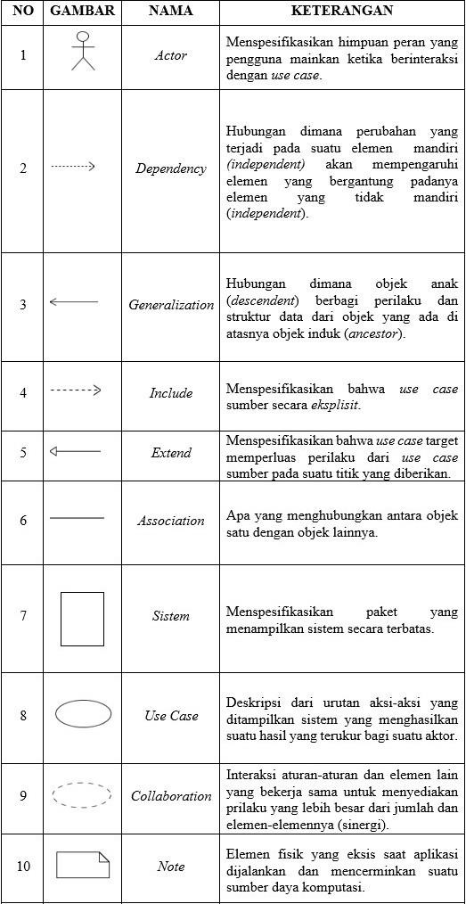Simbol Usecase

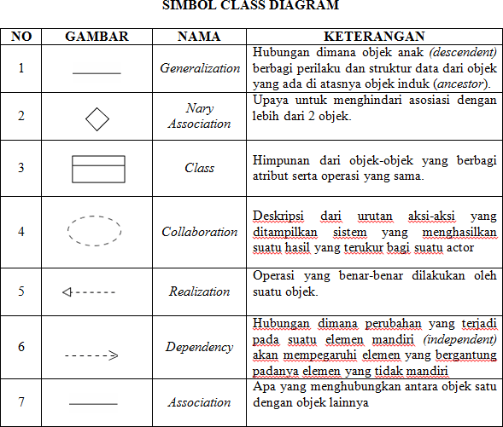Simbol Class Diagram

Simbol Sequence Diagram

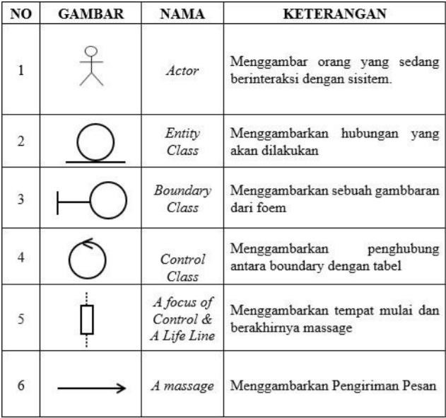

1. Simbol Activity Diagram
2. 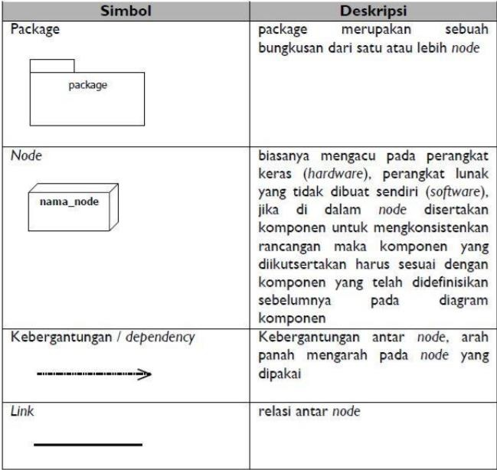Simbol Deployment Diagram

# PENDAHULUAN

## Latar Belakang

Dalam perkembangan dan kemajuan teknologi memiliki pengaruh langsung maupun tidak langsung terhadap berbagai bisnis dan dapat dijadikan tolak ukur bagi setiap bidang bisnis yang dijalani untuk mencapai kesuksesan, seperti bisnis makanan, ataupun jasa. Salah satunya seperti bisnis jasa laundry yang merupakan bidang jasa pencucian pakaian. Laundry ini juga merupakan salah satu bisnis yang sangat menarik kren dalam modal awal membuka bisnis laundry relatif kecil dan dalam hal Presentase keuntungan atau margin laba bisnis laundry cukup besar. Laundry merupakan Jasa pelayanan usaha yang kini mulai meluas ke hampir, tiap daerah.

Tetapi dalam hal pemesanan atau transaksi dalam banyak laundry sekarang ini masih menggunakan sistem manual, sehingga rentan terhadap terjadinya salah pendataan atau kehilangan data. Karena menggunakan sistem manual dalam pendataan transaksi pembayaran akan mengalami *Human Error* ataukesalahan dalam pendataanyang, pada akhirnya menghambat jalannya pendataan transaksi. Sedangkan dalam halpemesananmasih banyak laundry yang mengharuskan pelanggan datang ke laundry untuk melakukan transaksi atau pemesanan sehingga membuang waktu pelanggan.

Oleh karena itu, di dalam kegiatan proyek 1 ini akan dibuat sebuah aplikasi yang dapat mempermudah pelanggan melakukan transaksi pemesanan laundry. Dengan judul ‘laporan Aplikasi Laundry Berbasis Web’.

## Identifikasi Masalah

Berdasarkan latar belakang di atas, identifikasi masalah yang akan dibahas adalah sebegai berikut:

1. Proses pendataan cucian masuk dan keluar berjalan relatif lambat karena menggunakan sistem manual sehingga rentan terjadinya salah pendataan atau pun kehilangan data.
2. Proses transaksi pembayaran menggunakan sistem manual dalam pendataan transaksi pembayaran akan mengalami *Human Error* yang, pada akhirnya menghambat cucian yang masuk maupun cucian yang keluar.
3. Proses pemesanan yang memakan waktu dan juga mengharuskan pelanggan datang langsung ke tempat.

## Tujuan

Tujuan dibuatnya laporan mengenai Aplikasi laundy berbasis web ini yaitu agar memberi kemudahan untuk pelanggan, karyawan, dan pemilik laundry. Adapun tujuan lain dibuatnya aplikasi laundy berbasis web ini adalah :

1. Proses pendataannya dapat berjalan relatif lebih cepat dan aman. Karena data cucian yang masuk maupun keluar langsung tersimpan pada databases yang dimana nanti bisa di akses melalui data riwayat transaksi.
2. Proses transaksi dapat dilakukan dengan mudah, cepat, dan tepat, sehingga tidak memakan waktu yang relatif lama dan mudah digunakan, karena aplikasi berbasis web ini sudah dilengkapi fitur penginputan data yang dimana pelanggan hanya menginput data paket laundy yang dipilih oleh pelanggan dan juga alamat yang nanti akan di proses oleh sistem dan akan di simpan sebagai data riwayat transaksi.
3. Memudahkan pelanggan agar tidak perlu lagi datang ke tempat laundy untuk pengembalian cucian, karena dalam aplikasi ini sudah dilengkapi oleh fitur pemesanan jemput cucian dan pengembalian pakaian

## Ruang Lingkup Penelitian

Pada sistem Aplikasi laundy berbasis web ini memiliki ruang lingkup yang mencangkup sebagai berikut:

* + 1. Aplikasi berbasis web ini dapat diakses oleh pelanggan, karyawan, dan pemilik laundry.
    2. Aplikasi berbasis web ini akan aktif pada saat pihak laundry buka dan pada saat pihak laundry tutup maka aplikasi ini akan nonaktif.
    3. Aplikasi berbasis websaite ini sudah dilengkapi dengan fitur antar – jemput cucian.

## Sistematika Penulisan

Dalam laporan ini terdiri dari 5 bab yang masing-masing bab berbeda pembahasannya. Berikut pemaparan setiap bab :

BAB I, PENDAHULUAN, bab ini menjelaskan mengenai latar belakang aplikasi laundry berbasis web, identifikasi masalah mengenai sistem pendataan dan juga transaksi, tujuannya dibuat aplikasi laundry berbasis web, ruang lingkup dan sistematika penulisan dalam merancang sistem aplikasi laundry berbasis web pada study kasus pendataan dan juga transaksi sehingga para pembaca akan diberi gambaran aplikasi yang seperti apa yang akan dibuat.

BAB II, LANDASAN TEORI, bab ini menjelaskan mengenai teori-teori yang mendukung dilakukannya analisis aplikasi berbasis web ini. Landasan teori pada bab ini meliputi bahasa pemograman (HTML, CSS, PHP), database (Mysql) , Algoritma, Xampp, Bahasa Pemograman, Web Browser, *Data Flow Diagram*, dan sistem.

BAB III, ANALISIS DAN PERANCANGAN, bab ini akan menjelaskan mengenai hasil analisis proses bisnis yang berjalan pada laundry saat ini, untuk mengetahui kebutuhan sistem yang akan dibuat. Adapun tahap perancangan user interface digunakan untuk merancang aplikasi yang akan dibuat.

BAB IV IMPLEMENTASI DAN PENGUJIAN, bab ini akan membahas mengenai hasil implementasi aplikasi laundry berbasis web yang dijalankan dan pengujian terhadap aplikasi yang dihasilkan untuk mengukur sejauh mana aplikasi tersebut dapat digunakan.

BAB V KESIMPULAN DAN SARAN, bab ini akan menjelaskan kesimpulan yang diperoleh dalam mengerjakan proyek yang telah dibuat dan saran berupa perbaikan-perbaikan yang mendukung dalam pembuatan dan pengembangan aplikasi laundry berbasis web.

# TINJAUAN PUSTAKA

## transaksi jasa usaha laundry

Jasa usaha laundry merupakan tempat dimana sebuah bidang usaha dalam bidang jasa terutamanya yang digunakan mencucikan pakaian atau barang yang umum seperti baju tas yang digunakan oleh pelanggan. tetapi sekarang di usaha jasa laundry juga memberikan pilihan pewangi kepada pelanggan sesuai keinganan banyak beragam jenis pewangi yang ditawarkan oleh jasa usaha laundry, jadi inilah yang mendorong jasa usaha laundry kami maju.

Salah satu faktor terpenting dalam proses pemesanan jasa usaha laundry yaitu terletak pada posisi transaksi, perlu diperhatikan transaksi di usaha jasa laundry mania merupakan seorang yang pekerjanya menerima uang pembayaran saat melakukan daftar pemesanan maupun pengembalian, kemudian itu juga seorang pekerja transaksi melakukan perhitungan jumlah total.

## Web

Aplikasi laundry yang akan kami buat ini menggunakan basis dari web. Dimana web adalah Sekumpulan halaman yang terdiri dari beberapa halaman yang berisi informasi dalam bentuk data digital baik berupa text, gambar, video, audio, dan animasi lainnya yang disediakan melalui jalur koneksi internet. Menggunakan basis dari web karena agar lebih mudah dalam hal di akses oleh pelanggan atau pun pemilik laundry. [1]

## Algoritma

Aplikasi laundry dibuat dengan menggunakan pemograman yang perintahnya itu dari algoritma. Algoritma adalah metode efektif yang diekspresikan sebagai rangkaian terbatas, Algoritma juga merupakan kumpulan perintah untuk menyelesaikan suatu masalah. Perintah- perintah ini dapat diterjemahkan secara bertahap dari awal hingga akhir. Masalah tersebut dapat berupa apa saja, dengan syarat untuk setiap permasalahan memiliki kriteria kondisi awal yang harus dipenuhi sebelum menjalankan sebuah algoritma. Algoritma juga memiliki pengulangan proses (iterasi), dan juga memiliki keputusan hingga keputusan selesai. [2]

## PHP

Aplikasi laundry ini dibuat dengan menggunakan PHP atau kependekan dari *Hypertext Preprocessor* adalah salah satu bahasa pemrograman *opensource* yang sangatcocok atau dikhususkan untuk pengembangan *web* dan dapatditanamkan pada sebuah skripsi HTML. Bahasa PHP dapatdikatakan menggambarkan beberapa bahasa pemrogramanseperti C, *Java*, dan *Perl* serta mudah untuk dipelajari.

PHP merupakan bahasa *scripting server – side*, dimana pemrosesan datanya dilakukan pada sisi *server*. Sederhananya, *server*lah yang akan menerjemahkan skrip program, baru kemudian hasilnya akan dikirim kepada *client* yang melakukan permintaan.

Adapun pengertian lain PHP adalah akronim dari *Hypertext Preprocessor*, yaitu suatu bahasa pemrograman berbasiskan kode – kode *(script)* yang digunakan untuk mengolah suatu data dan mengirimkannya kembali ke *web* *browser* menjadi kode HTML”. [3]

## HTML

Aplikasi laundry dibuat dengan menggunakan HTML *(Hyper Text Markup Language)* sebenarnya bukan sebuah bahasa pemogeraman, karena HTML adalah bahasa *mark up*. HTML digunakan untuk *mark up* (penanda) terhadap suatu dokumen teks. Simbol *mark up* yang digunakan oleh HTML ditandai dengan tanda lebih kecil (<) dan tanda lebih besar (>). Kedua tanda ini disebut tag. Tag yang digunakan sebagi tanda penutup diberi karakter garis miring (</..>).[4]

## MYSQL

Aplikasi laundry dibuat dengan menggunakan MySQL adalah sebuah basis data yang mengandung satu atau jumlah tabel. Tabel terdiri atas sejumlah baris dan setiap baris mengandung satu atau sejumlah tabel.

Tabel terdiri atas sejumlah baris dan setiap baris mengandung satu atau sejumlah tabel. [3]

## Basis Data

Aplikasi laundry dibuat dengan menggunakan basisdata, basisdata adalah kumpulan data yang saling berelasi. Data sendiri merupakan fakta mengenai objek, orang dan lain-lain. Data dinyatakan dengan nilai(angka, deretan karakter, atau simbol) . Basis data bertujuan untuk mengatur data sehingga diperoleh kemudahan, ketepatan dan kecepatan dalam pengembalian kembali. Untuk mencapai tujuannya, syarat sebuah basis data yang baik adalah sebagai berikut: Tidak adanya redudansi dan inkonsistensi data, Kesulitan pengaksesan data, Multiple user. [4]

## Bahasa Pemogeraman

Aplikasi laundry dibuat dengan menggunakan Bahasa pemrograman merupakan prosedur penulisan. Ada tiga record dalam penulisan bahasa pemograman. Operational Database;

1. Syntax adalah aturan penulisan bahasa tersebut (tata bahasa).
2. Semantic adalah arti atau maksud yang terkandung di dalam statement tersebut.
3. Kebenaran logika adalah berhubungan dengan benar tidaknya urutan statement.[5]

## XAMPP

Untuk pengembangan aplikasi laundry kami menggunakan XMPP, XAMPP adalah sebuah software web server apache yang didalamnya sudah tersedia database server MySQL dan dapat mendukung pemrograman PHP. XAMPP merupakan software yang mudah digunakan, gratis dan mendukung instalasi di Linux dan Windows. Keuntungan lainnya adalah cuma menginstal satu kali sudah tersedia Apache Web Server, MySQL Database Server, PHP Support (PHP 4 dan PHP 5) dan beberapa module lainnya. [6]

## Flow Map

Dalam aplikasi laundry kami menggunakan Flowmap merupakan suatu diagram untuk menggambarkan aliran data / informasi antar bagian-bagian yang terkait dalam sistem. Atau Flow Map dapat juga diartikan sebagai alat bantu yang berbentuk sebuah diagram yang berfungsi untuk memetakan gambaran prosedur-prosedur yang terjadi dalam sistem. [7]

## CSS

CSS kepanjangan dari Cascading Style Sheet adalah bahasa-bahasa yang merepresentasikan halaman web. Seperti warna, layout, dan font. Dengan menggunakan CSS, seorang web developer dapat membuat halaman web yang dapat beradaptasi dengan berbagai macam ukuran layar. Pembuatan CSS biasanya terpisah dengan halaman HTML. Meskipun CSS dapat disisipkan di dalam halaman HTML. Hal ini ditujukan untuk memudahkan pengaturan halaman HTML yang memiliki rancangan yang sama. [6]

## Bootstrap

Dalam aplikasi laundry berbasis web ini kita menggunakan tampilan front-end dari bootstrap, bootstrap adalah framework fornt-end yang intuitif dan powerful untuk pemogeraman aplikasi berbasis web yang lebih cepat. Bootstrap menggunakan HTML, CSS, dan Javascript.[8]

# ANALISA DAN PERANCANGAN

## Analisis

Dalam analisis ini berisi mengenai penjelasan mengenai analisis dan perencanaan yang akan digunakan. Analisis akan terdiri dari analisis sistem yang berjalan, analisis sistem yang akan digunakan, dan analisis kebutuhan aplikasi laundry berbasis web. Sedangkan pada bagian perancangan aplikasi nanti akan dijelaskan mengenai aplikasi laundry berbasis web.

### Analisis Sistem yang Sedang Berjalan (*Current System*)

Laundry pada umum saat ini masih melakukan pendataan pesanan dengan sistem manualisasi, semua penyimpanan data dilakukan dengan mencatat data tersebut pada kertas. Pada saat ini, teknologi komputerisasi dapat digunakan untuk mempermudah pendataan banyaknya transaksi pemesanan laundry yang terjadi, sehingga karyawn tidak lagi menggunakan cara manual seperti menulis data di kertas yang mengakibatkan pemborosan kertas, kerusakan data, dan adanya kesalahan pendataan dalam hal mendata banyaknya transaksi.

#### Analisis BPMN sistem yang Sedang Berjalan

1. Deskripsi proses bisnis transaksi pesanan laundry yang sedang berjalan
2. Pelanggan memilih wangi yang akan di gunakan untuk digunakan di pesanannya.
3. Pelanggan memilih paket waktu laundry berapa lama 1 hari kerja untuk yang cepat atau 2 hari kerja untuk normalnya.
4. Karyawan mencatat pilihan wangi pelanggan dan pilihan waktu pengambilan laundry.
5. Karyawan menimbang dan menghitung biaya laundry.
6. Karyawan memberi kwitansi sebagai bukti transaksi.
7. Pelanggan menerima kwitansi
8. Karyawan melaundry pakaian pelanggan
9. 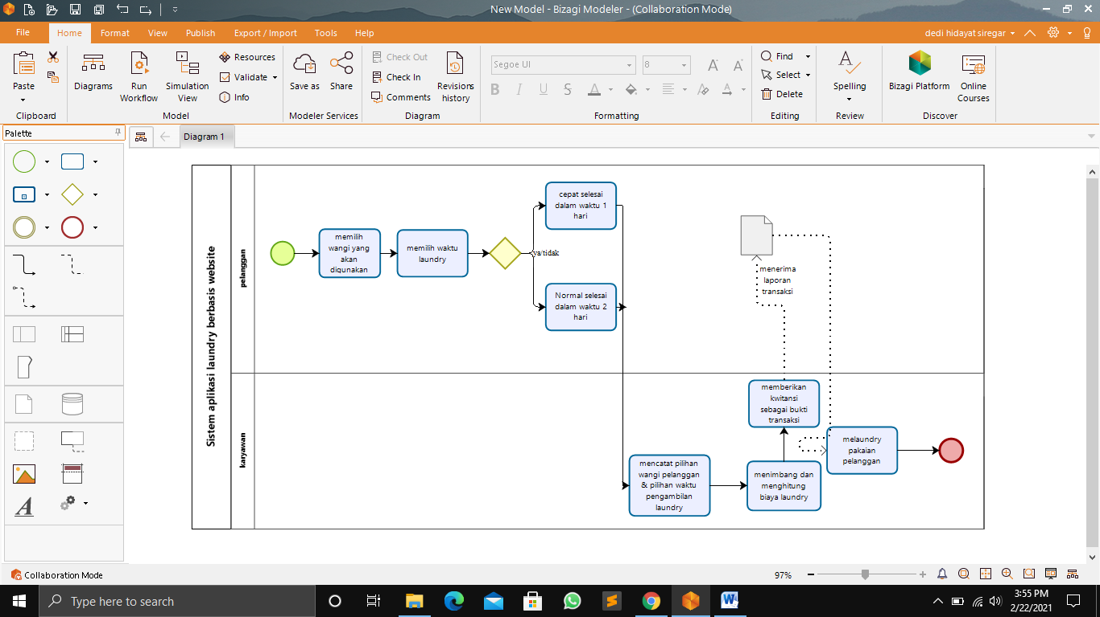BPMN Transaksi Pesanan Laundry

Gambar 3. 1 BPMN yang sedang berjalan

#### Proses Bisnis Pengambilan Laundry yang Sedang Berjalan

1. Deskripsi Pengembalian Pesanan Laundry yang sedang berjalan
2. Pelanggan memberikan bukti kwitansi.
3. Karyawan menerima bukti kwitansi.
4. Pelanggan membayar pakaian yang telah selesai di laundry.
5. Karyawan memberikan hasil laundry kepada pelanggan.
6. Pelanggan menerima hasil laundry.
7. Karyawan membuat rekapan laporan transaksi.
8. BPMN Pengembalian Pesanan Laundry

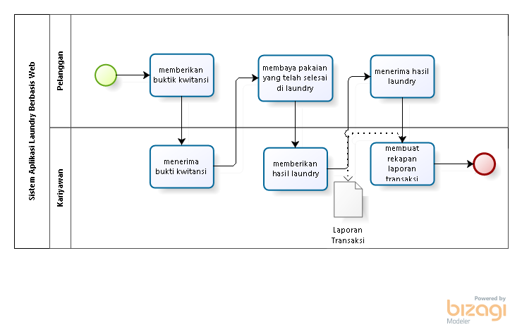Gambar 3.2

Gambar 3. 2 BPMN Pengembalian pesanan laundry yang sedang berjalan

#### Analisa Dokumen yang Digunakan

Analisis dokumen kegiatan untuk menganalisis beberapa dokumen yang digunakan dalam sistem yang sedang berjalan pada aplikasi laundry berbasis web. Dokumen yang digunakan sebagi berikut :

1. Data pelanggan

Fungi : Mencatat data transaksi yang masuk

Sumber : Karyawan

Rangkap : 1 (satu)

Distribusi : Pelanggan

Frekuensi : Setiap ada pelanggan

Tabel 3 1 Deskripsi Data Pelanggan

|  |  |  |  |
| --- | --- | --- | --- |
| No. | Nama | Jenis Data | Keterangan |
| 1. | Nama Pelanggan | String | Nama Pelanggan |
| 2. | Nomor Handphone | Numerik | Nomor Handphone Pelanggan |
| 3. | Alamat Pelanggan | String | Alamat Pelanggan |
| 4. | Kabupaten/Kota | String | Kabupaten/ Kota Alamat Pelanggan |
| 5. | Kode pos | Numerik | Kode Pos Alamat Pelanggan |

1. Data Karyawan

Fungi : Mencatat data transaksi yang masuk

Sumber : Karyawan

Rangkap : 2 (dua)

Distribusi : Pelanggan

Frekuensi : Setiap ada pelanggan

Tabel 3 2 Deskripsi Data Karyawan

|  |  |  |  |
| --- | --- | --- | --- |
| No. | Nama | Jenis Data | Keterangan |
| 1. | Id Pesanan | Numerik | Id pesanan pelanggan |
| 2. | Wangi yang dipilih | String | Wangi yang dipilih oleh pelanggan |
| 3. | Paket waktu yang dipilih | String | Paket waktu yang dipilih pelanggan |
| 4. | Tanggal Pesanan | Date | Tanggal pesanan masuk |
| 5. | Tanggal Pengambilan | Date | Tanggal Pengambilan |
| 6. | Tanggal Pembayaran | Date | Tanggal pembayaran |

1. Laporan Transaksi

Fungi : mengetahui data pesanan

Sumber : Pelanggan

Rangkap : 2 (dua)

Distribusi : Karyawan

Frekuensi : Setiap pesanan selesai

Tabel 3 3 Deskripsi Laporan Transaksi Laundry

|  |  |  |  |
| --- | --- | --- | --- |
| No. | Nama | Jenis Data | Keterangan |
| 1. | Id Pesanan | Numerik | Id Pesanan Pelanggan |
| 2. | Data Pesanan | String | Data Pesanan Pelanggan |
| 3. | Jumlah Pesanan | Numerik | Jumlah Pesanan Pelanggan |

Tabel 3 4 Business Rules

|  |  |  |  |  |
| --- | --- | --- | --- | --- |
| ID | Definisi Rule | Jenis Rule | Statis atau Dinamis | Sumber |
| Order – 1 | Informasi seperti nama pelanggan, nomor hendphone dan alamat pelanggan untuk memenuhi keperluan data pelanggan | Constraint | Statis | Standar untuk laporan transaksi |
| Order – 2 | Informasi seperti pilihan wangi pakaian dan juga pemilihan lamanya laundry 1 hari kerja atau normal 2 hari kerja untuk memenuhi keperluan data pelanggan | Constraint | Statis | Standar untuk laporan transaksi |
| Order – 3 | Pembayaran hanya menerima bentuk cash | Facts | Statis | Kebijakan Laundry |

### Analisis Sistem yang akan Dibangun

#### Analisis BPMN Sistem yang akan Dibangun

1. Deskripsi Transaksi Pesanan Laundry yang akan dibangun
2. Pelanggan melakukan *login* atau *sign up.*
3. Pelanggan memasukan data dari,username, pasword dan alamat apabila memilih *sign up.*
4. Pelanggan memilih wangi yang akan digunakan pada pesanan laundry.
5. Pelanggan memilih paket waktu laundry berapa lama 1 hari kerja untuk yang cepat atau 2 hari kerja untuk normalnya.
6. Pelanggan menginput detail alamat.
7. system menerima hasil pilihan yang dipilih oleh pelanggan dan juga data yang diinput oleh pelanggan.
8. system menampilkan data pesanan pelanggan.
9. Karyawan mengelola data pesanan yang diterima.
10. Karyawan Menjemput laundry dan menimbang beratnya.
11. Karyawan menginput biaya laundry dan waktu selesainya.
12. system menampikan data baru.
13. Sistem menyimpan laporan data pelanggan
14. Karyawan melaundry pakaian pelanggan.
15. BPMN Transaksi Order Pesanan Laundry yang akan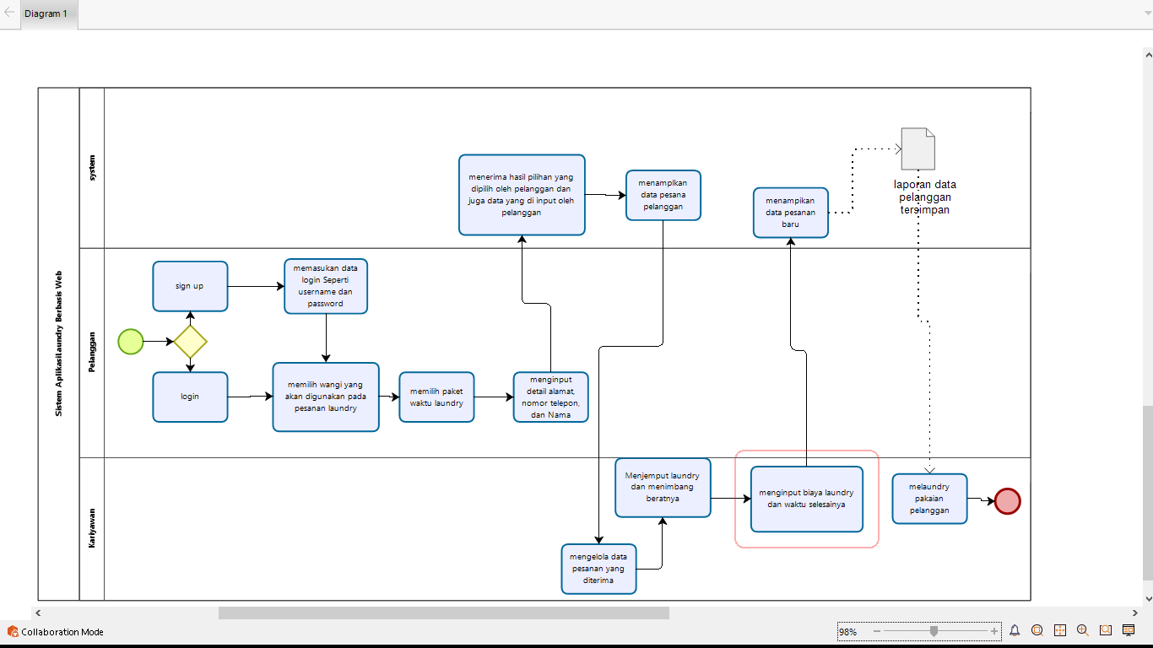

Gambar 3. 3 BPMN Transaksi Pesanan Laundry yang akan dibangun

#### Proses Bisnis Pengambilan Laundry yang akan dibangun

1. Deskripsi Pengembalian Hasil Laundry yang akan dibangun
2. Pelanggan memilih metode pembayaran
3. Pelanggan melakukan pembayaran melalui transfer ATM atau cash.
4. Apabila menggunakan cash. maka karyawan mengkonfirmasi transaksi melaui aplikasi dengan mengubah setatus pembayaran
5. Apabila melalui ATM maka karyawan mengkonfirmasi transaksi melaui aplikasi dengan mengubah setatus pembayaran
6. system mengubah setatus pembayaran
7. Karyawan mengirimkan hasil laundry kepada pelanggan
8. Karyawan membuat rekap Laporan transaksi pesanan laundry
9. Laporan dokumen data tersimpan
10. system menampilkan laporan transaksi pesanan laundry
11. BPMN Pengambilan Hasil Laundry yang akan dibangun

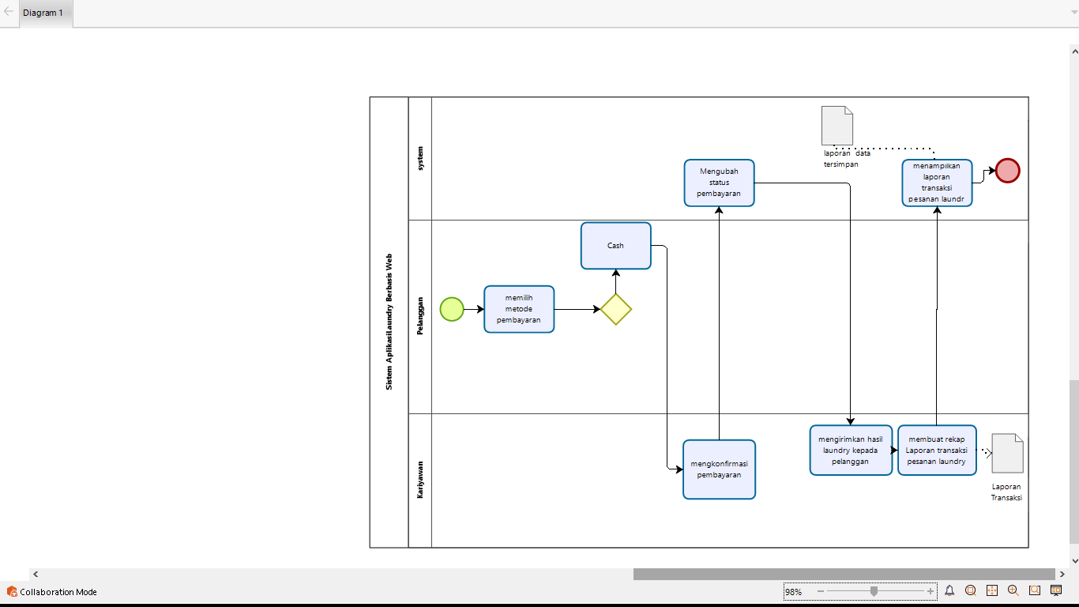

Gambar 3. 4 BPMN Pengambilan Hasil Laundry yang akan dibangun

#### Analisis Kebutuhan Aplikasi

Dalam pembuatan aplikasi ini maka diperlukan beberapa perangkat diantara lain :

1. Perangkat Lunak
2. Perangkat Keras

#### Analisis Kebutuhan Perangkat Lunak dan Perangkat Keras

Analisis kebutuhan perangkat lunak itu untuk menjelaskan mengenai kebutuhan aplikasi laundry yang harus di penuhi oleh perangkat lunak yang akan di buat. Mulai dari deskripsi kebutuhan fungsional, pemodelan kebutuhan fungsional dan spesifikasi proses. Sedangkan kebutuhan perangkat keras menjelaskan mengenai spesifikasi perangkat keras yang akan digunakan oleh sistem yang baru berikut adalah kebutuhan prangkat sistemnya.

1. Analisis Kebutuhan Perangkat Lunak

Perangkat lunak yang digunakan pada saat membangun aplikasi laundry berbasis web adalah sebagi berikut

Tabel 3 5 Deskripsi Perangkat Lunak

|  |  |
| --- | --- |
| Komponen | Spesifikasi |
| Sistem Operasi | Windows 10 Home |
| Database | MySQL |
| Bahasa Pemograman | PHP |
| Sofware Pendukubng | XAMPP dan Visual Studio Code |
| Web Browser | Google Chrome dan Opera GX |

Table 3Analisis Kebutuhan Prangkat Keras

Perangkat keras yang digunakan pada saat membangun aplikasi laundry berbasis web adalah sebagi berikut:

Tabel 3 6 Deskripsi Perangkat Keras

|  |  |
| --- | --- |
| Komponen | Spesifikasi |
| Processor | Intel® Core™ i7 8750H Processor |
| Memory ram | 8 GB |
| Penyimpanan | 1,5 TB |

## Perancangan UML

Perancangan yang digunakan untuk merancang sistem ini menggunakan UML *(Unified Modelling Language),* yang merupakan metode pemodelan berorientasi objek. Diagram UML yang digunakan untuk perancangan ini adalah use case diagram, class diagram, sequence diagram, activity diagram, component diagram, deployment diagram, dan objek diagram.

### Use Case Diagram

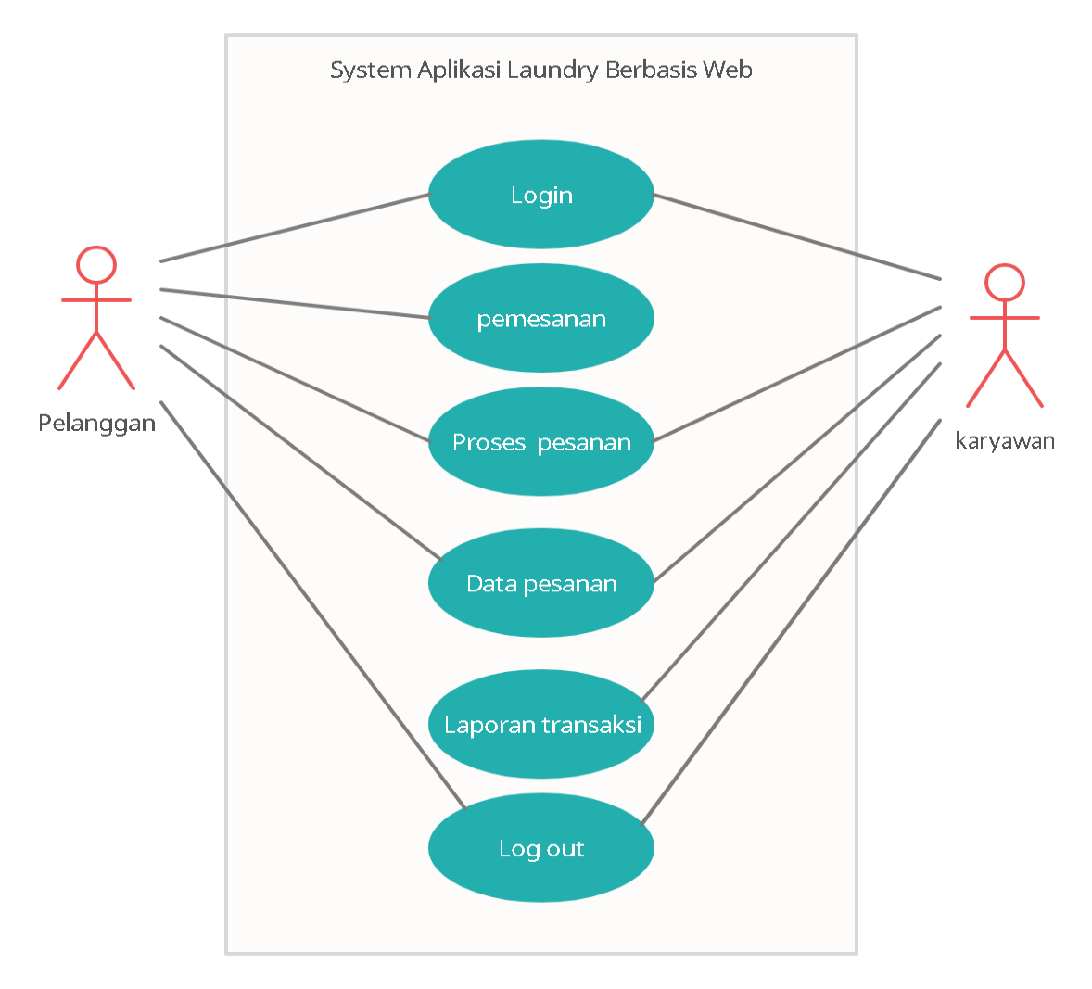Use case diagram menggambarkan fungsional yang diharapkan dari sebuah sistem. Use case bertujuan untuk mempresentasikan interaksi antara actor dengan sistem. Aktor adalah suatu entitas manusia yang berinteraksi dengan sistem untuk melakukan pekerjaan-pekerjaan tertentu

Gambar 3. 5 UseCase Diagram

Skenario

Tabel 3 7 Skenario Login

|  |  |  |
| --- | --- | --- |
| **IDENTIFIKASI** | | |
| **Nomor** | LOG-01 | |
| **Nama** | Login | |
| **Tujuan** | Untuk mengakses sistem aplikasi laundry | |
| **DESKRIPSI** | | |
| **Tipe** | |  |
| **Aktor** | | Pelanggan dan karyawan |
| **SKENARIO UTAMA** | | |
| **Kondisi Awal** | | Sistem Menampilkan Form Login |
| **Aksi Aktor** | | **Reaksi Sistem** |
| Input username dan password | | Validasi username dan password |
|  | | Menampilkan halaman utama |
| **Alternative Exception** | | Jika username/password salah kembali ke form login |
| **Kondisi Akhir** | | Halaman utama tampil pada layar |

Tabel 3 8 Skenario Mengisi Data Pribadi

|  |  |
| --- | --- |
| **IDENTIFIKASI** | |
| **Nomor** | LOG-02 |
| **Nama** | Input Data Pribadi Pelanggan |
| **Tujuan** | Untuk kebutuhan data pribadi pelanggan pada saat order di aplikasi laundry berbasis web |
| **DESKRIPSI** | |
| **Tipe** |  |
| **Aktor** | Pelanggan |
| **SKENARIO UTAMA** | |
| **Kondisi Awal** | Halaman Login |
| **Aksi Aktor** | **Reaksi Sistem** |
| Pilih form Pendaftaran | Menampilkan form data pribadi |
| Mengisi form data pribadi | Membaca data pribadi pelanggan |
|  | Menyimpan data pribadi pelanggan |
| **Alternative Exception** | Jika proses mengisi data pribadi kurang lengkap maka akan kembali ke form mengisi data pribadi |
| **Kondisi Akhir** | Menampilkan menu login |

Tabel 3 9 Skenario Input Order

|  |  |  |
| --- | --- | --- |
| **IDENTIFIKASI** | | |
| **Nomor** | ORDER-01 | |
| **Nama** | inputan data | |
| **Tujuan** | Untuk kebutuhan proses laundry | |
| **DESKRIPSI** | | |
| **Tipe** | |  |
| **Aktor** | | Pelanggan |
| **SKENARIO UTAMA** | | |
| **Kondisi Awal** | | Halaman form input data |
| **Aksi Aktor** | | **Reaksi Sistem** |
| Meng input data pelanggan dan juga jenis parfum pilihan pelanggan | | Menampilkan form dan juga pilihan paket dan juga parfum |
| **Kondisi Akhir** | | Halaman Daftar pesanan |

Tabel 3 10 Konfirmasi Pengambilan

|  |  |
| --- | --- |
| **IDENTIFIKASI** | |
| **Nomor** | ORDER-02 |
| **Nama** | Konfirmasi Pengambilan Laundry |
| **Tujuan** | Untuk memsatikan pesanan |
| **DESKRIPSI** | |
| **Tipe** |  |
| **Aktor** | Pelanggan |
| **SKENARIO UTAMA** | |
| **Kondisi Awal** | Halaman Daftar Pesanan |
| **Aksi Aktor** | **Reaksi Sistem** |
| Memberikan Laundriyan ke karyawan yang datang mengambil | Setatus berubah menjadi pengambilan Laundryan |
| **Kondisi Akhir** | Halaman pesanan |

Tabel 3 11 Konfirmasi Pembayaran

|  |  |
| --- | --- |
| **IDENTIFIKASI** | |
| **Nomor** | ORDER-03 |
| **Nama** | Konfirmasi Pembayaran |
| **Tujuan** | Untuk membayar Laundryan yang telah selesai |
| **DESKRIPSI** | |
| **Tipe** |  |
| **Aktor** | Pelanggan |
| **SKENARIO UTAMA** | |
| **Kondisi Awal** | Halaman pembayaran tampil dilayar |
| **Aksi Aktor** | **Reaksi Sistem** |
| Mengklik bayar sekarang di halaman pembayaran | Menampilkan nomor rekening laundry untuk menerima pembayaran |
| Membayar lewat ATM | Memverifikasi pembayaran |
|  | Menyimpan rekaman pembayaran |
|  | Setatus Pembayaran berubah jadi sudah di bayar |
| **Alternative Exception** | Jika Laundry tidak dibayar maka sistem akan kembali ke halaman pembayaran |
| **Kondisi Akhir** | Halaman Pesanan tampil dilayar |

Tabel 3 12 Skenario Kelola Data Orderan

|  |  |
| --- | --- |
| **IDENTIFIKASI** | |
| **Nomor** | KDO-01 |
| **Nama** | Mengelola Data Orderan |
| **Tujuan** | Untuk mengelola data orderan pada sistem aplikasi laundry |
| **DESKRIPSI** | |
| **Tipe** |  |
| **Aktor** | Karyawan |
| **SKENARIO UTAMA** | |
| **Kondisi Awal** | Halaman utama tampil dilayar |
| **Aksi Aktor** | **Reaksi Sistem** |
| Pilih menu data orderan | Menampilkan halaman data orderan |
| Melakukan pengelolaan data orderan (Tambah, Hapus) | Membaca perubahan pada data orderan |
|  | Menyimpan perubahan data orderan |
| **Alternative Exception** | Jika data tidak ada yang diubah maka otomatis data yang sebelumnya akan tersimpan |
| **Kondisi Akhir** | Menampilkan Halaman data orderan yang telah dikelola |

Tabel 3 13 Skenario Pengembalian hasil laundry

|  |  |
| --- | --- |
| **IDENTIFIKASI** | |
| **Nomor** | PHL-01 |
| **Nama** | Pengembalian hasil laundry |
| **Tujuan** | Untuk proses pengiriman laundry |
| **DESKRIPSI** | |
| **Tipe** |  |
| **Aktor** | Karyawan |
| **SKENARIO UTAMA** | |
| **Kondisi Awal** | Halaman pengembalian laundry tampil dilayar |
| **Aksi Aktor** | **Reaksi Sistem** |
| Pilih pengembalian laundry | Menampilkan Data Pelanggan |
| Packing hasil laundry dan tempelkan data pelanggan |  |
| Mengembalikan hasil laundry |  |
| **Kondisi Akhir** | Halaman admin tampil pada layar |

Tabel 3 14 Skenario Konfirmasi Pengembalian

|  |  |
| --- | --- |
| **IDENTIFIKASI** | |
| **Nomor** | KP-01 |
| **Nama** | Konfirmasi pengembalian hasil laundry |
| **Tujuan** | Memberitahu ke pelanggan bahwa laundry sedang dalam pengembalian |
| **DESKRIPSI** | |
| **Tipe** |  |
| **Aktor** | Karyawan |
| **SKENARIO UTAMA** | |
| **Kondisi Awal** | Halaman pengembalian |
| **Aksi Aktor** | **Reaksi Sistem** |
| Ubah setatus pesanan menjadi pengembalian | Mengupdet status transaksi pada tabel order |
| **Kondisi Akhir** | Halaman penjahit tampil pada layar |

Tabel 3 15 Skenario Kelola Laporan Transaksi

|  |  |
| --- | --- |
| **IDENTIFIKASI** | |
| **Nomor** | KLT-01 |
| **Nama** | Mengelola Laporan Transaksi |
| **Tujuan** | Mengelola Data Orderan Transaksi |
| **DESKRIPSI** | |
| **Tipe** |  |
| **Aktor** | Karyawan |
| **SKENARIO UTAMA** | |
| **Kondisi Awal** | Halaman laporan transaksi tampil dilayar |
| **Aksi Aktor** | **Reaksi Sistem** |
| Pilih menu laporan | Menampilkan halaman laporan |
| Melakukan pengelolaan laporan transaksi | Membaca perubahan data orderan |
|  | Menyimpan perubahan data orderan pelanggan |
| **Alternative Exception** | Jika laporan tidak dikonfirmasi maka sistem akan kembali ke halaman data orderan |
| **Kondisi Akhir** | Halaman admin tampil pada layar |

### Class Diagram

Gambar 3. 6 Class Diagram

### Activity Diagram

Gambar 3. 7 Activity Diagram Login

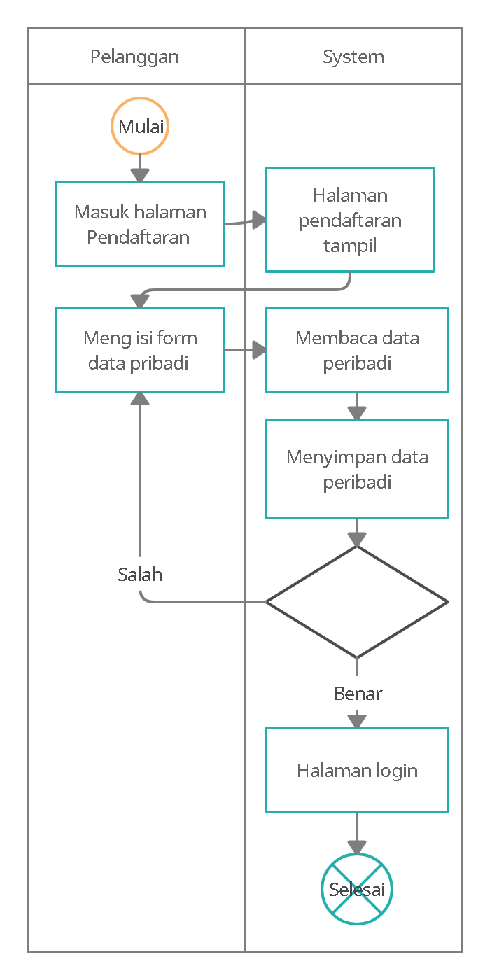

Gambar 3. 8 Activity Diagram Pengisian data diri

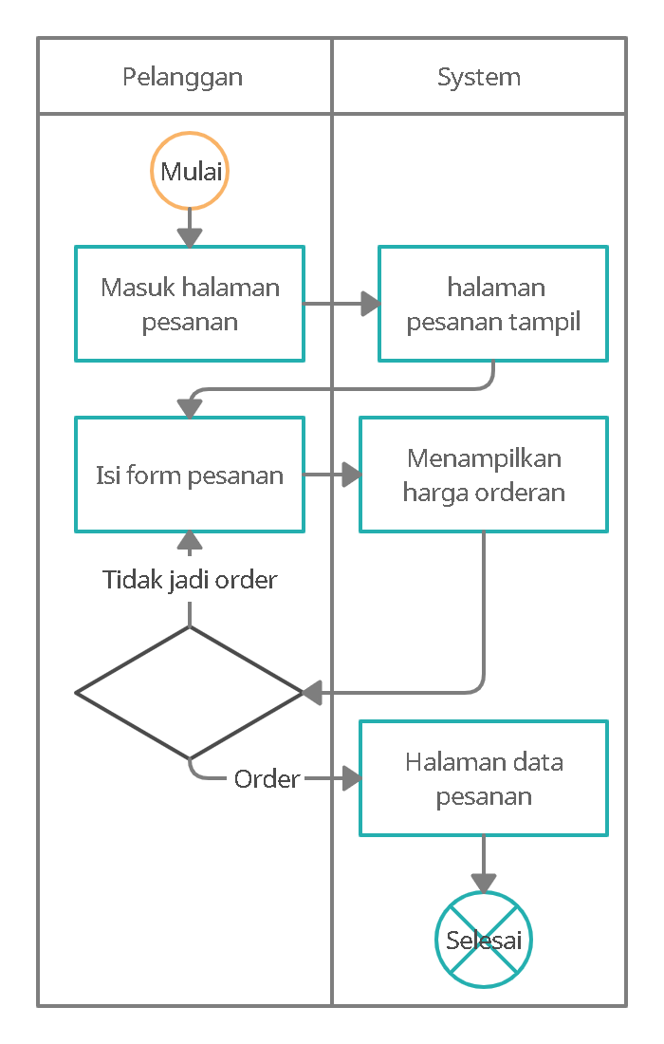

Gambar 3. 9 Activity Diagram Kelola order

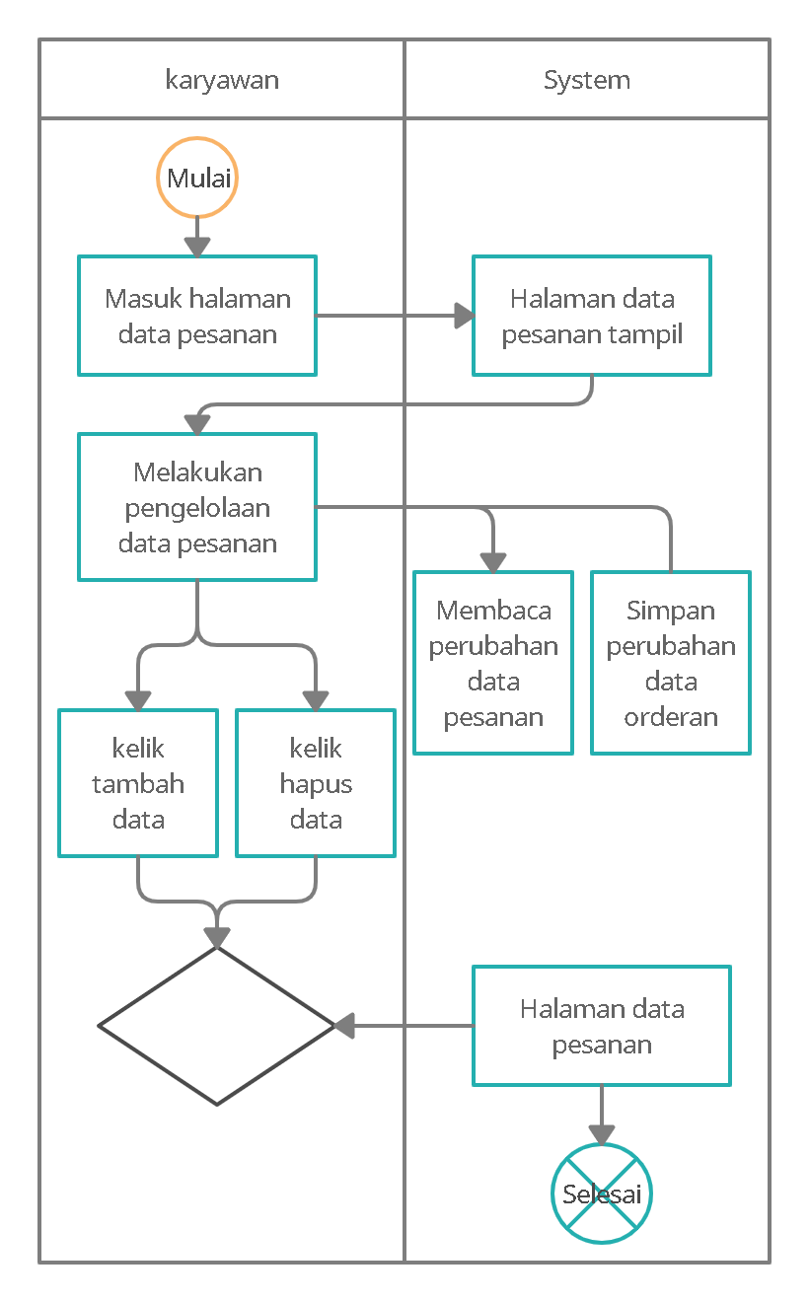

Gambar 3. 10 Activity Diagram Data Orderan

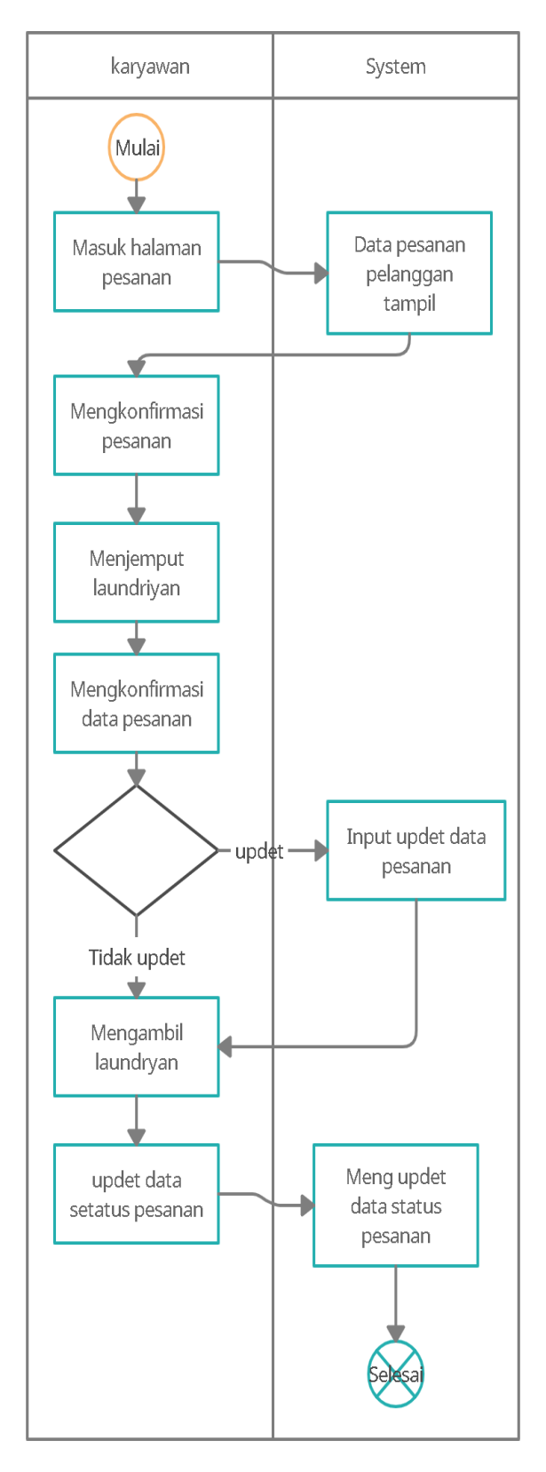

Gambar 3. 11 Activity Diagram Pengambilan Laundry

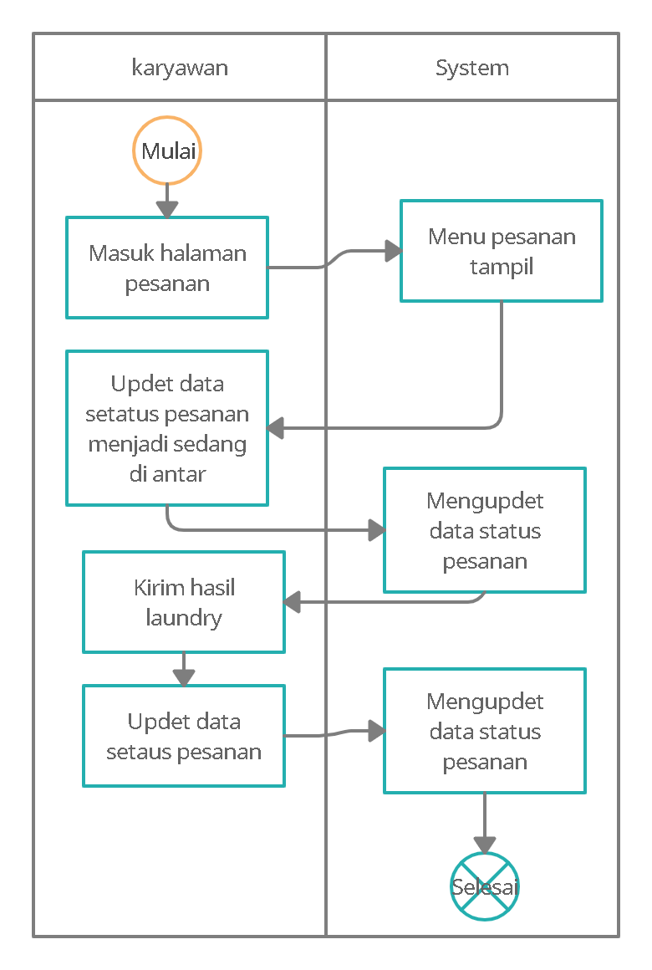

Gambar 3. 12 Activity Diagram Krim Laundry

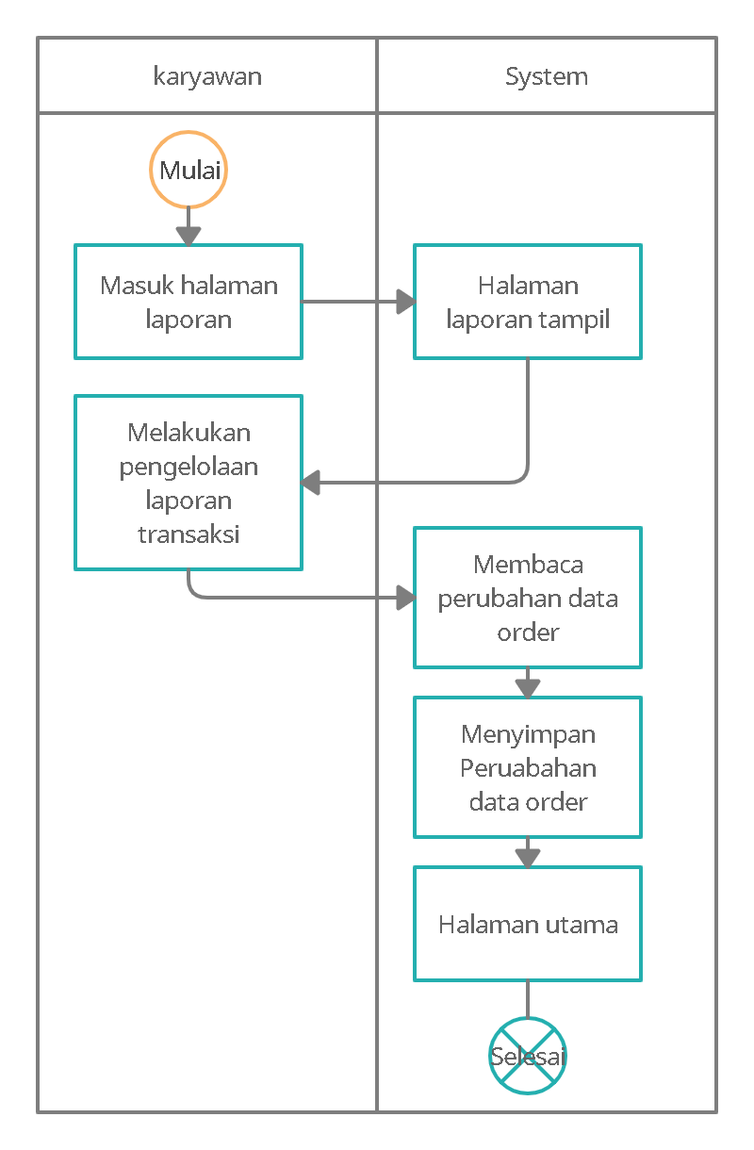

Gambar 3. 13 Activity Diagram Laporan Transaksi

### Sequence Diagram

Gambar 3. 14 Sequence Diagram Login karyawan

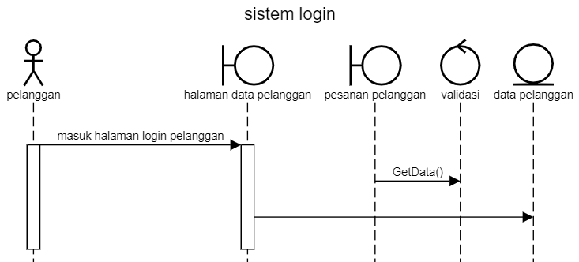

Gambar 3. 15 Sequence Diagram Login Pelanggan

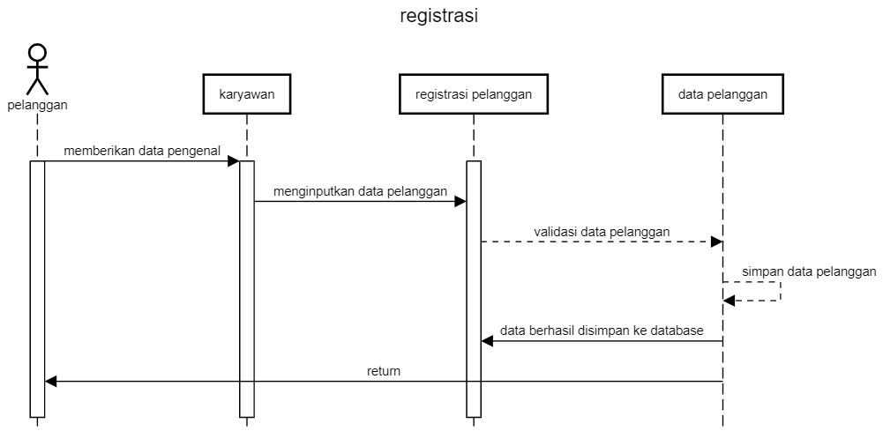

Gambar 3. 16 Sequence Diagram registrasi

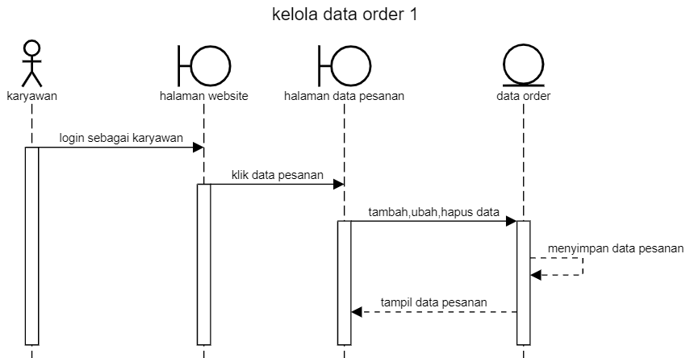

Gambar 3. 17 Sequence Diagram Kelola Data Order

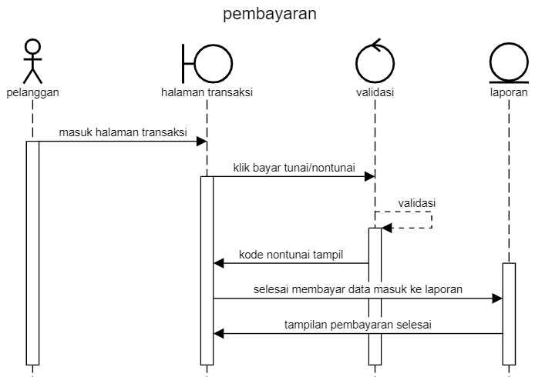

Gambar 3. 18 Sequence Diagram Pembayaran

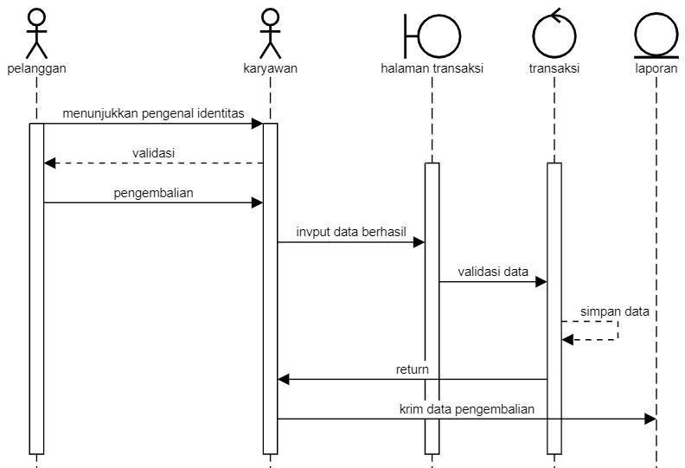

Gambar 3. 19 Sequence Diagram Pengambalian

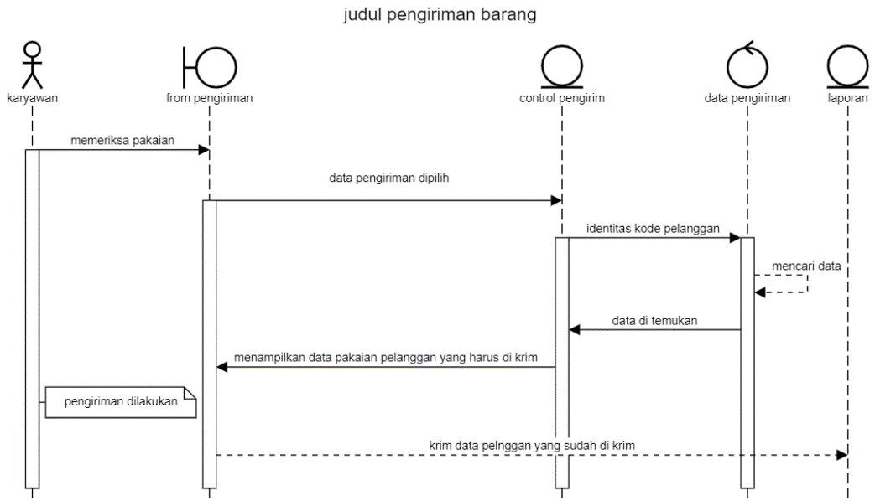

Gambar 3. 20 Sequence Diagram Pengiriman

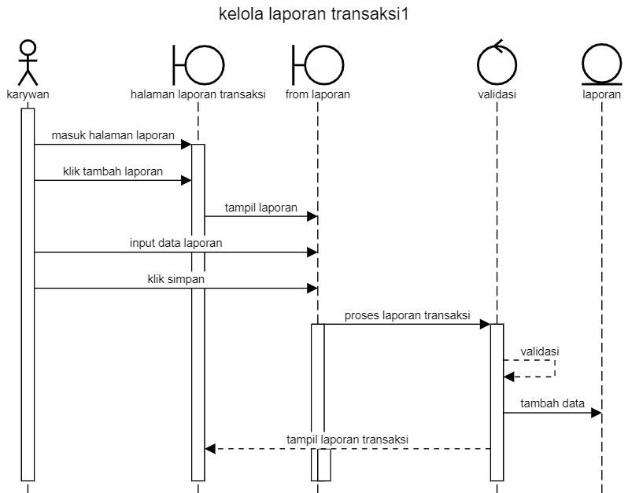

Gambar 3. 21 Diagram Kelola Laporan Transaksi

### 

Gambar 3. 22 Diagram Laporan Transaksi

### Deployment Diagram

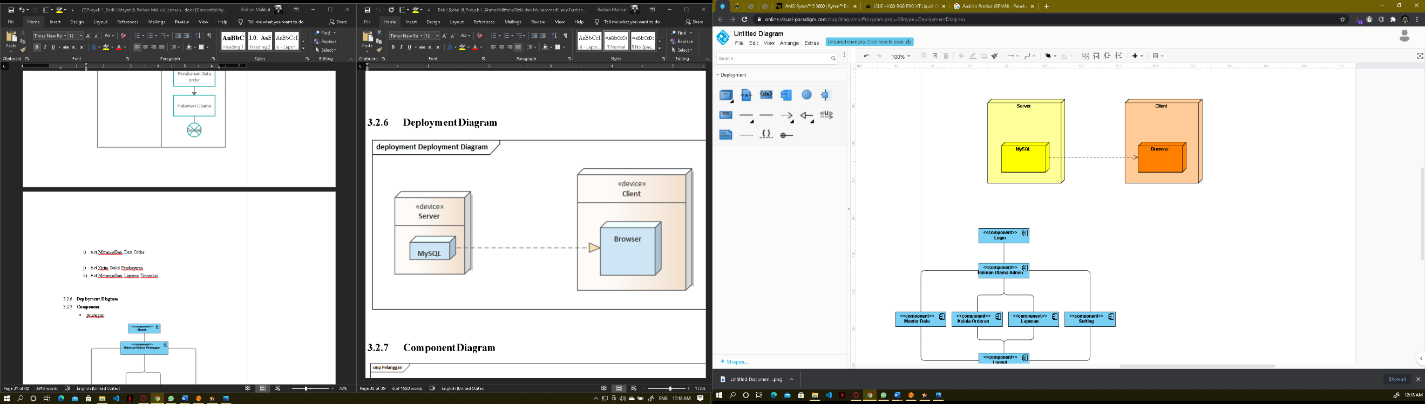

Gambar 3. 23 Deployment Diagram

### Component

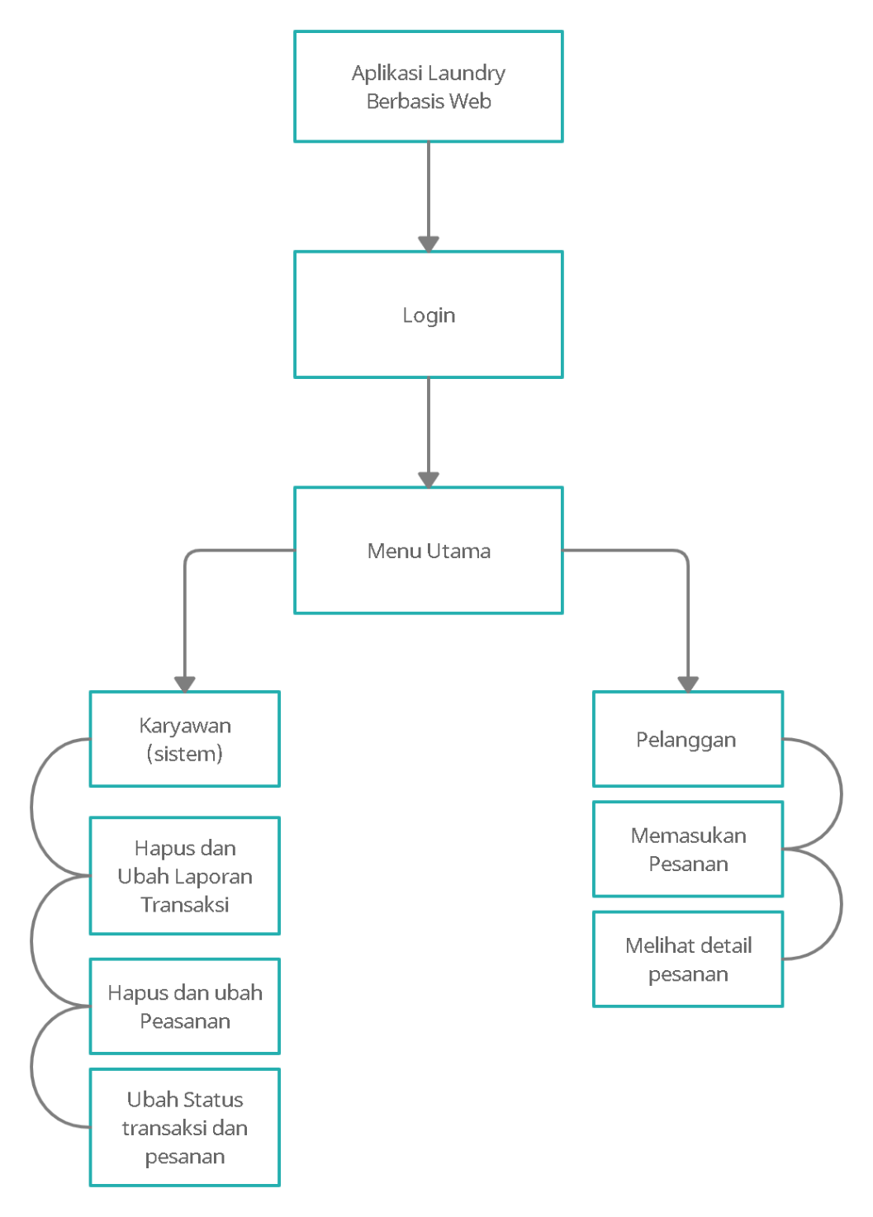

Gambar 3. 24 Struktur Menu

### Component

Gambar 3. 25 Component Pelanggan

Gambar 3. 26 Component Karyawan

# IMPLEMENTASI DAN PENGUJIAN



## Lingkungan Implementasi

Dalam melakukan pengimplementasian Perancangan aplikasi ini dapat berjalan dengan baik karena didukung oleh perangkat pendukung yaitu perangkat lunak dan perangkat keras untuk mendukung pengimplementasian aplikasi. Spesifikasi perangkat lunak dan perangkat keras yang digunakan, yaitu:

### Perangkat Lunak/Software

Dalam pembuatan aplikasi ini, beriku adalah spesifikasi perangkat lunak yang dugunakan, sebagai berikut:

Tabel 4 1 Prangkat lunak

|  |  |
| --- | --- |
| Sistem Operasi | Windows 10 Home |
| Database | MySQL |
| Bahasa Pemograman | PHP |
| Sofware Pendukubng | XAMPP dan Visual Studio Code |
| Web Browser | Google Chrome dan Opera GX |

### Perangkat Keras/Hardware

Dalam pembuatan aplikasi ini, berikut adalah spesifikasi perangkat keras yang digunakan antara lain adalah:

Tabel 4 2 Prangkat Keras

|  |  |
| --- | --- |
| Processor | 1. Intel® Core™ i7 8750H Processor |
| Memory ram | 1. 8 GB |
| Penyimpanan | 1. 1,5 TB |

## Pembahasan Hasil Implementasi

Berdasarkan perancangan yang telah digunakan, maka dari itu *bahasa pemrograman* yang digunakan adalah *php* dan database *MySQL.* Pada pembuatan database telah tersedia dengan optimal sehingga mempermudah dalam penyusunan file dari tabel. Dengan dibuatnya Sistem informasi ini semua identifikasi masalah dan tujuan yang direncanakan telah tercapai.

### Halaman Login

Halaman login merupakan inti dari pemesanan laundry jika sudah registrasi ,tampilan login karywan bersama pelanggan sama saja hanya berbeda di tampilan utamanya saja.

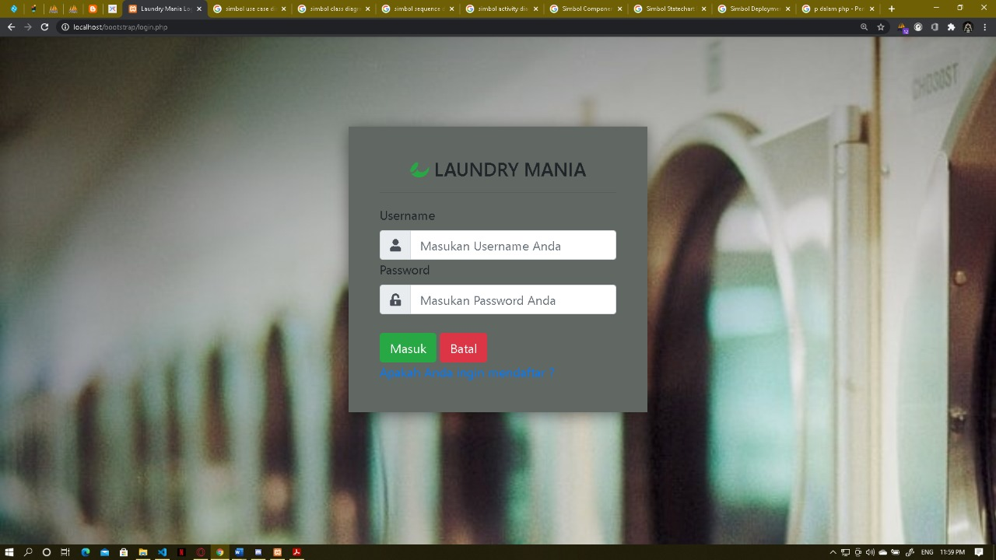

Gambar 4. 1 Halaman Login

### Halaman Antarmuka Pelanggan

Halaman ini adalah gambaran tata cara pelanggan untuk melakukan ketentuan pemesanan laundry mania supaya pelanggan mudah melakukan pemesanan.

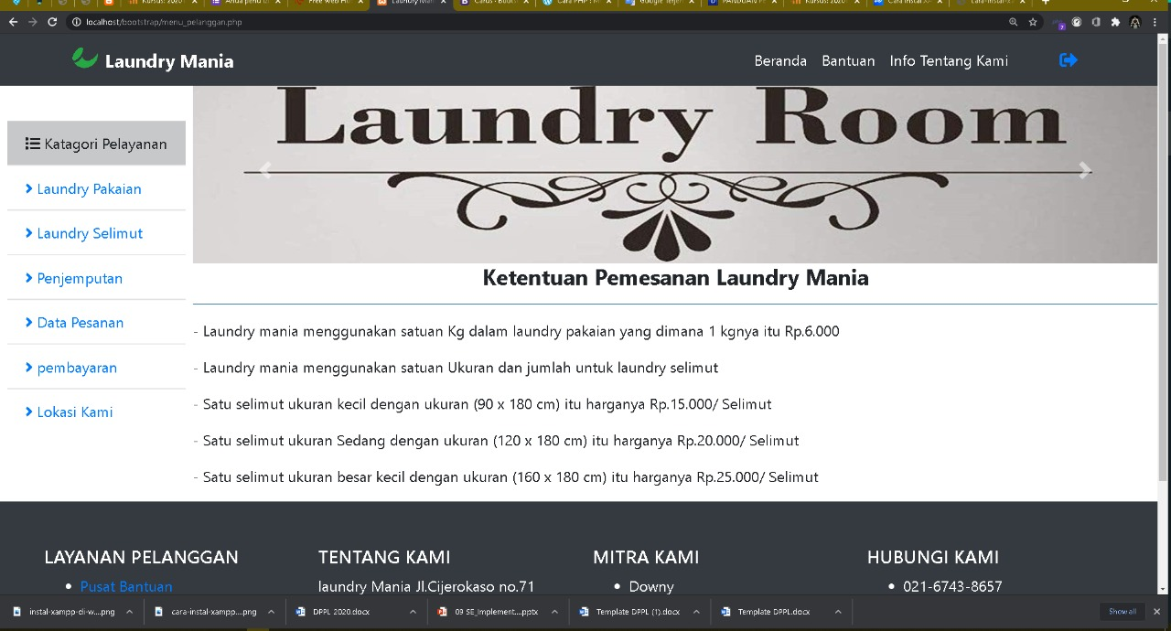

Gambar 4. 2 Halaman Antarmuka pelanggan

#### Halaman registrasi

Halaman registrasi ini merupakan suatu cara untuk melakukan pesanan jasa laundry mania untuk login ke aplikasi,jika sudah daftar makan akan bisa melakukan pesanan jasa laundry,jika blom daftar maka tidak akan bisa melakukan pesanan jasa.

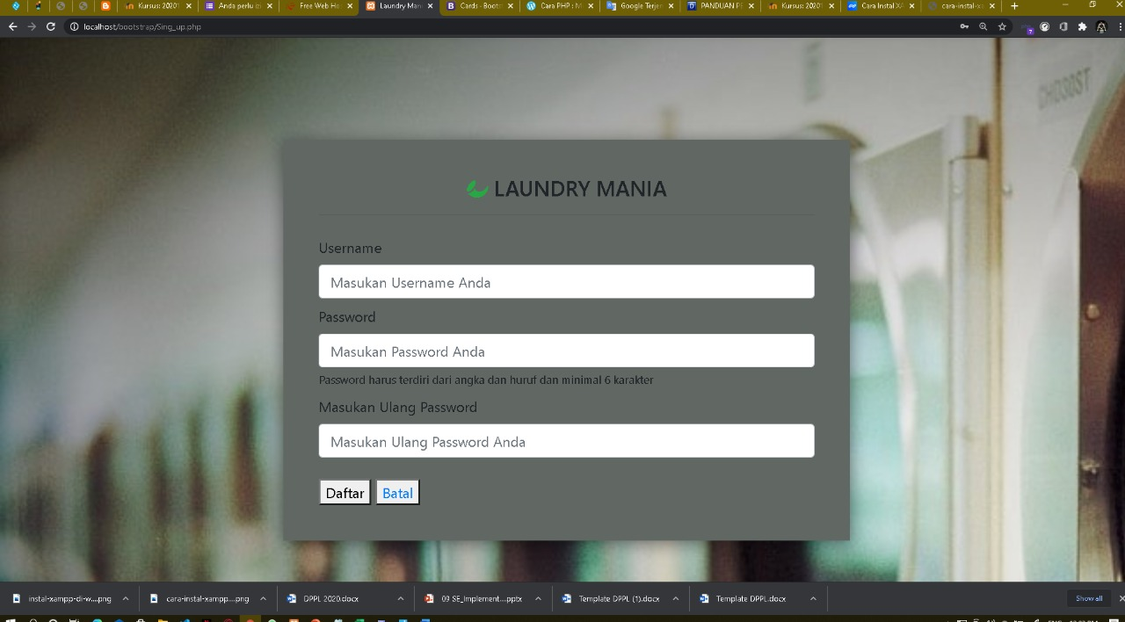

Gambar 4. 3 Halaman registrasi

#### Halaman data pesan pelanggan

Halaman data pesanan pelanggan ini merupakan yang bisa disebut laporan untuk menggetahui kapan selesai nya di laundry pakain itu .

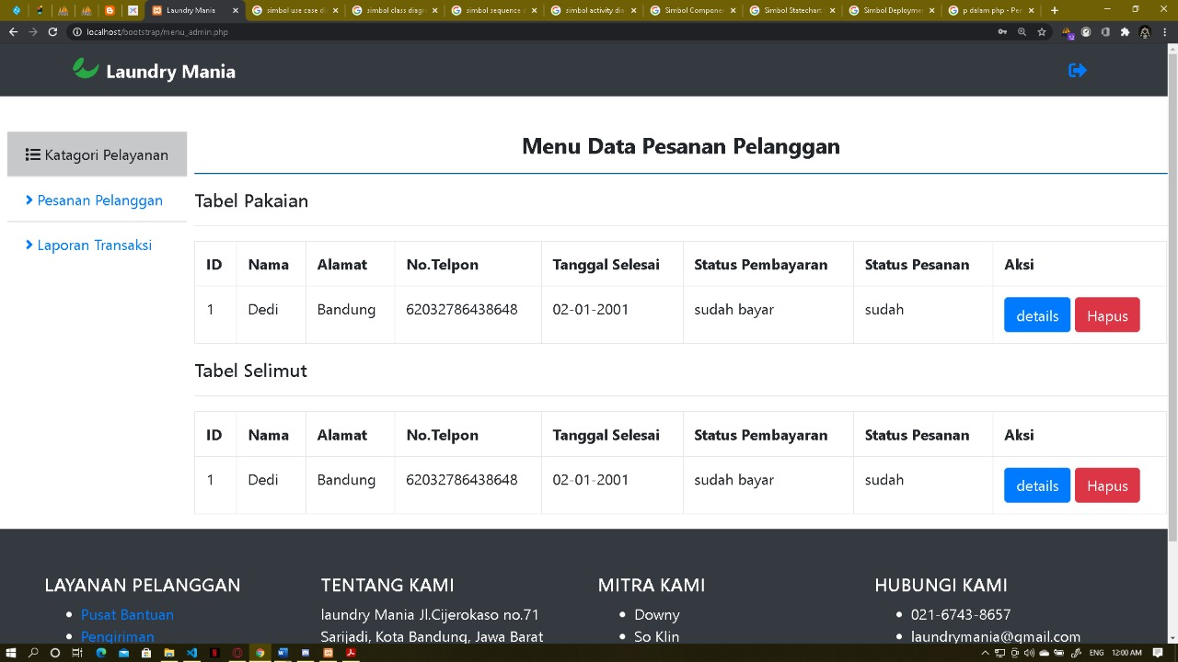

Gambar 4. 4 Halaman menu data pesan pelanggan

#### Halaman laundry selimut

Halaman ini adalah proses yang dimana tampilan ukuran selimut sipelanggan di dalam table aka ada datanya jika pelanggan sudah melakukan pesanan.

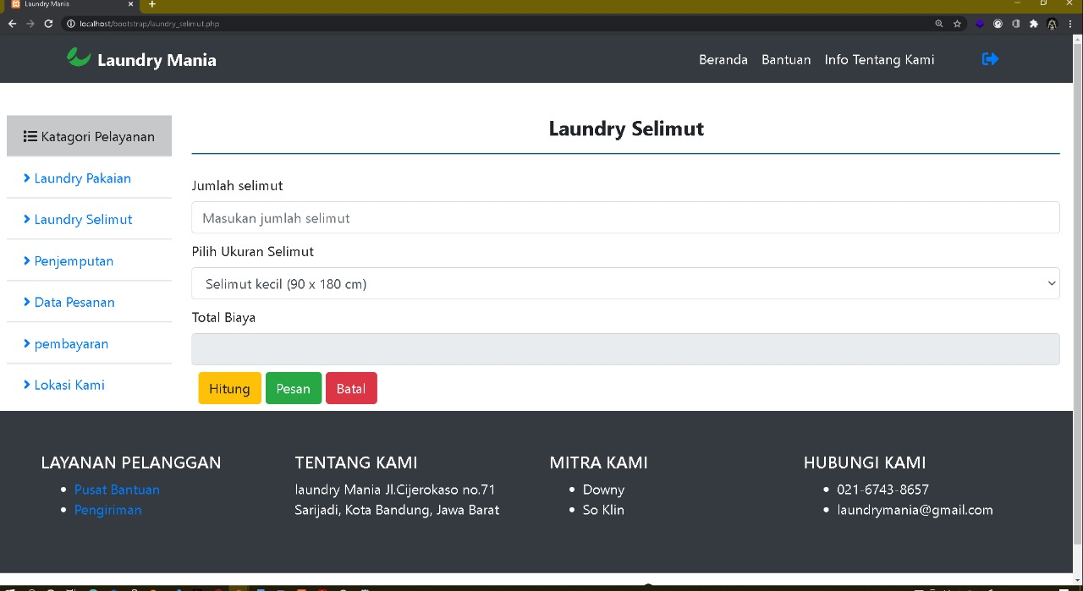

Gambar 4. 5 Halaman laundry selimut

#### Halaman table data selimut

Halaman ini adalah proses laporan dari pesanan laundry selimut,jika sudah melakukan pesanan akan tampil datanya.

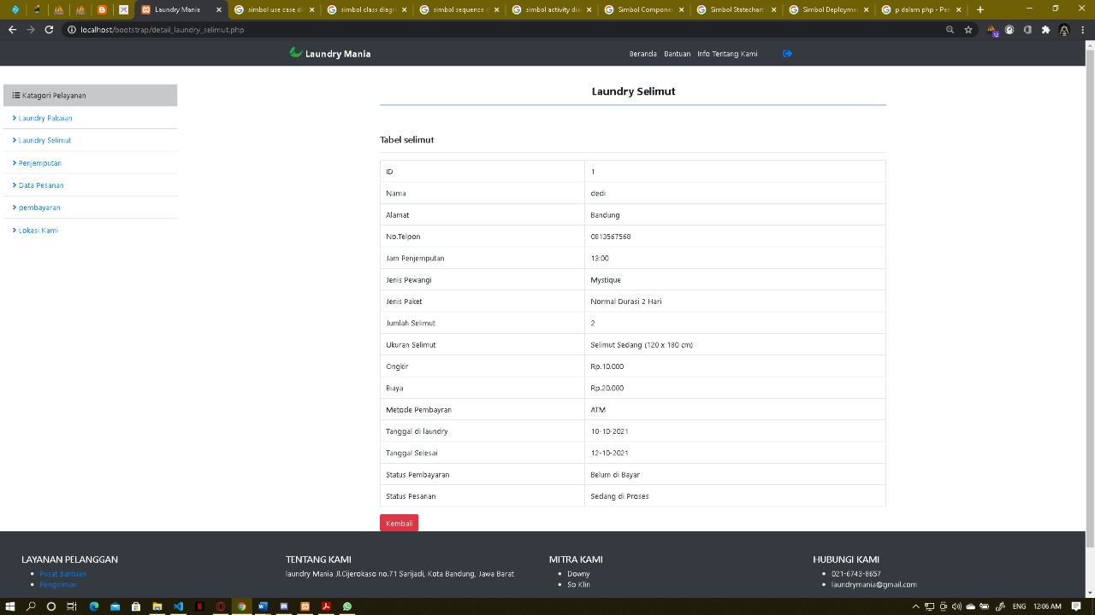

Gambar 4. 6 Halaman table data selimut

#### Halaman pesanan berat pakaian

Halaman from pakaian ini adalah jika ingin melakukan laundry pakaian perkilo akan di timbang beratnya,kemudian akan di masukkan berapa beratnya terus akan di totalkan sesuai perkilo laundry kami.

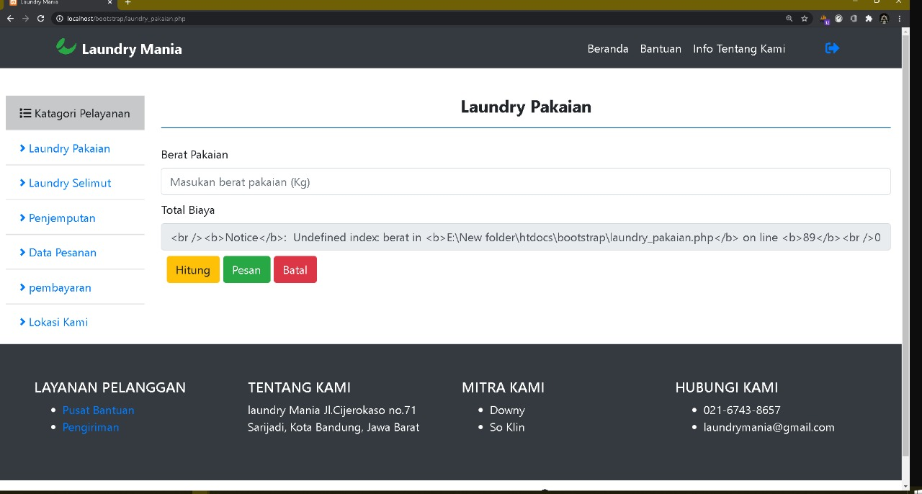

Gambar 4. 7 Halaman pesanan berat pakaian

#### Halaman transaksi pembayaran pesanan

Halaman transaksi ini merupakan ingin membayar langsung cash

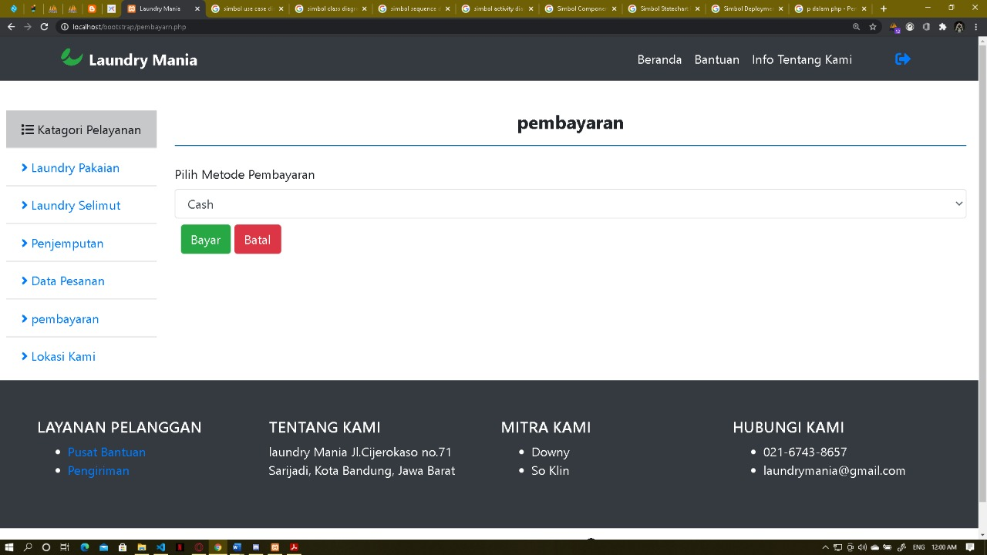

Gambar 4. 8 Halaman transaksi pembayaran pesanan

#### Halaman kelola Laporan transaksi

Halaman kelola laporan transaksi ini merupakan jika ada penambahan pakaian pelanggan karywan bisa perbaharui data sipelnggan sesuai penambahan pakaiannya.

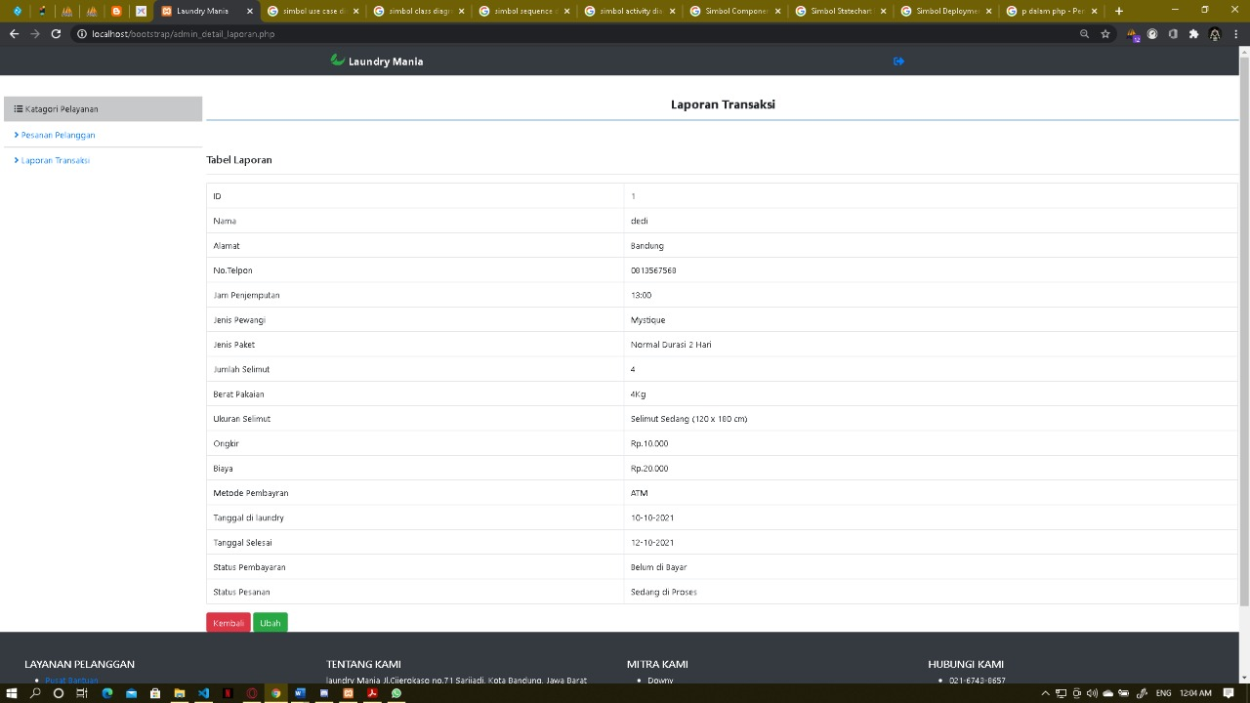

Gambar 4. 9 kelola laporan transaksi

#### Halaman menu Laporan pembayaran

Halaman menu laporan pembayaran merupakan tindakan supaya karyawan mengetahui jika pelanggan sudah melakukan status pembayaran

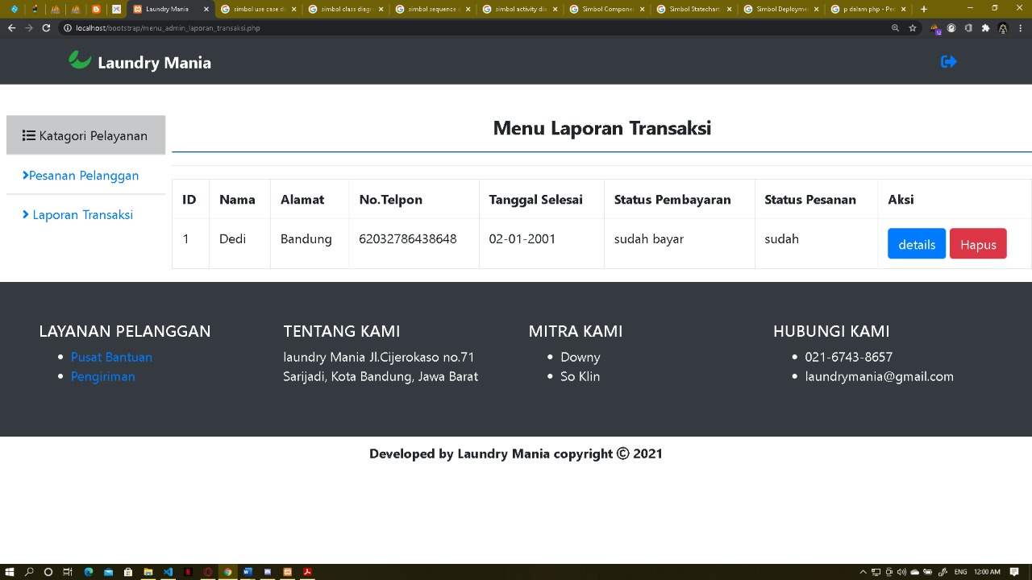

Gambar 4. 10 Halaman Laporan menu pembayaran

#### Halaman menu data pesanan pelanggan

Halaman ini berisi proses detail data sipelanggan,table pakain ini berfungsi melihat data pesanan pelanggan.

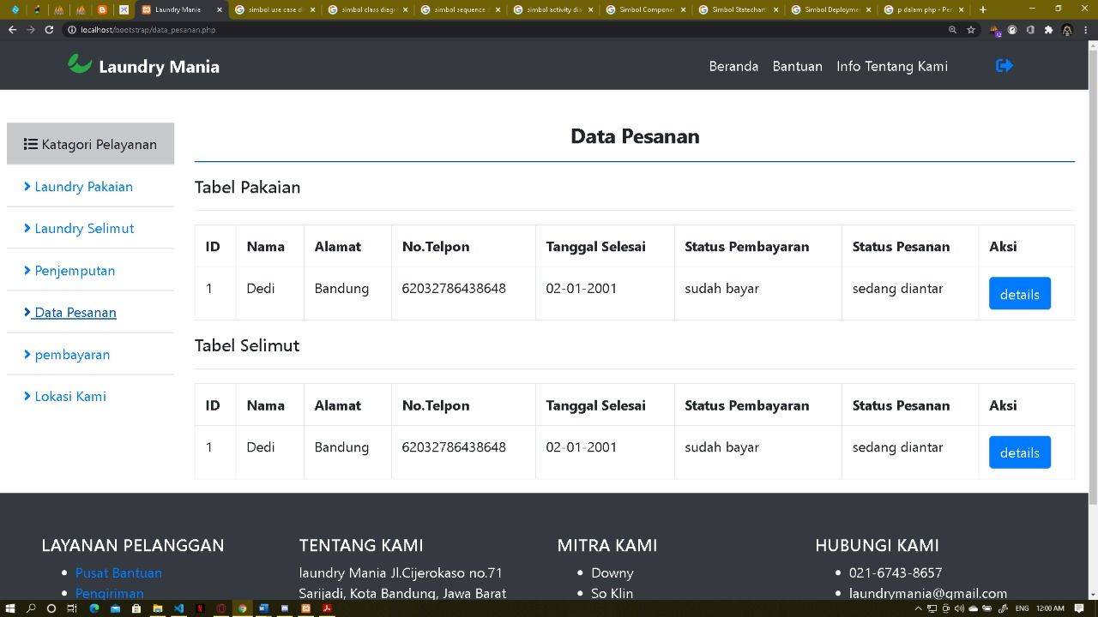

Gambar 4. 11 Halaman menu data pesanan pelanggan

#### Halaman tampilan penjemputan pakaian pelanggan

Halaman ini berisi from untuk pelanggan yang melakukan pesanan penjemputan pakaian si pelanggan

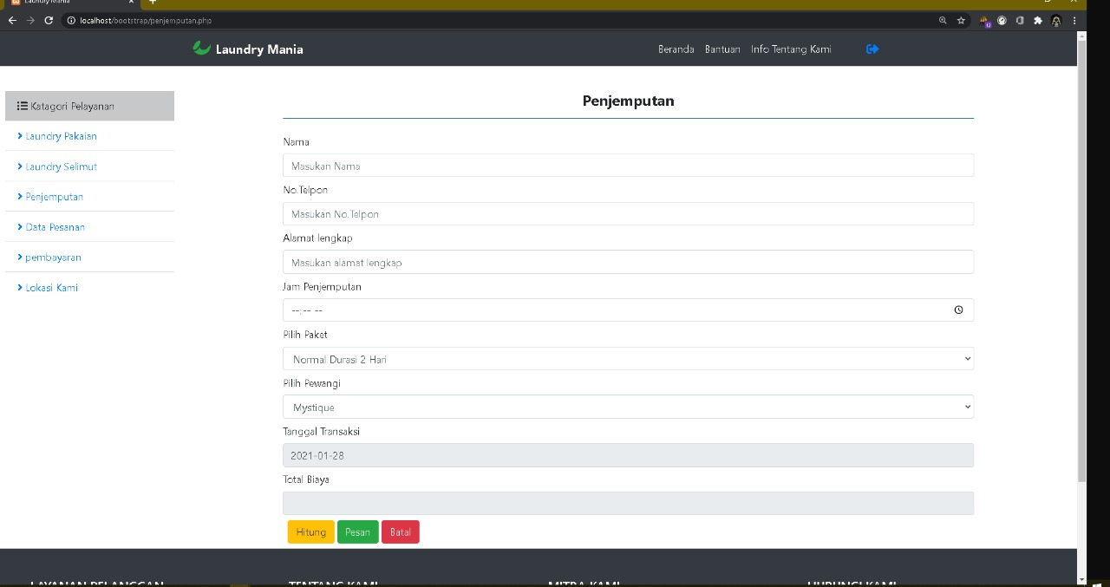

Gambar 4. 12 Halaman tampilan penjemputan pelanggan

### Halaman tentang laundry

Halaman tentang laundry ini merupakan deskripsi tentang laundry kami

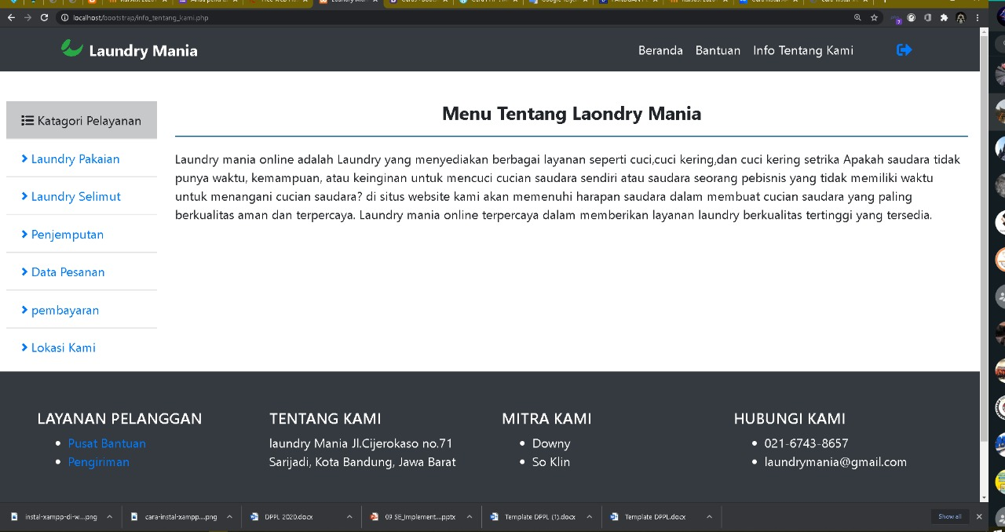

Gambar 4. 13 Halaman tentang laundry

#### Halaman tampilan lokasi laundry

Halaman lokasi ini tujuannya untuk mempermudah sipelanggan mencari alamat laundry atau juga bisa melihat di goggle maps .

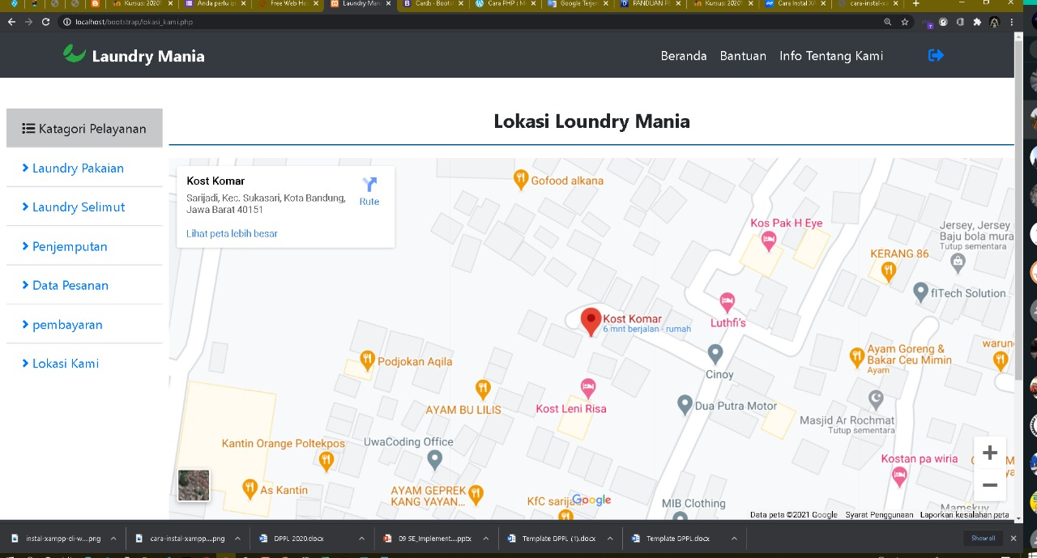

Gambar 4. 14 Halaman tampilan lokasi laundry

## Pengujian dan hasil Pengujian

Dalam melakukan pengujian dan hasil pengujian, metode yang digunakan untuk pengujian Aplikasi Laundry Berbasis Web adalah menggunakan metode black box.

### Identifikasi dan rencana pengujian

Tabel 4 3 Tabel Identifikasi Pengujian

|  |  |  |  |  |
| --- | --- | --- | --- | --- |
| **Kelas Uji** | **Butir Uji** | **Identifikasi** | **Tingkat Pengujian** | **Jenis Pengujian** |
| Pengujian login | Validasi Login | LOG-01 | Pengujian Sistem | Black Box |
| Pemgujian input data pribadi | menambahakan data diri ke dalam database | REG-01 | Pengujian Sistem | Black Box |
| Pemgujian penginputan data pesanan | Meng input data pesanan pelanggan dan juga jenis parfum pilihan pelanggan | ORDER-01 | Pengujian Sistem | Black Box |
| Pemgujian Konfirmasi Pengambilan Laundry | Karyawan mengubah status pesanan | ORDER-02 | Pengujian Sistem | Black Box |
| Pemgujian Konfirmasi Pembayaran | Karyawan mengubah status pembayaran | ORDER-03 | Pengujian Sistem | Black Box |
| Pemgujian Mengelola Data Orderan | Membaca perubahan pada data orderan | KDO-01 | Pengujian Sistem | Black Box |
| Pemgujian Pengembalian hasil laundry | Karyawan mengubah status pesanan | PHL-01 | Pengujian Sistem | Black Box |
| Pemgujian Konfirmasi pengembalian hasil laundry | Mengupdet status transaksi pada tabel order | KP-01 | Pengujian Sistem | Black Box |
| Pemgujian Mengelola Laporan Transaksi | Menampilkan seluruh data order pelanggan | KLT-01 | Pengujian Sistem | Black Box |

### Deskripsi dan hasil pengujian

Tabel 4 4 Tabel Deskripsi Hasil Pengujian

|  |  |  |  |  |  |  |  |
| --- | --- | --- | --- | --- | --- | --- | --- |
| **Identifikasi** | **Deskripsi** | **Masukan** | **Prosedur Pengujian** | **Keluaran yang diharapkan** | **Kriteria evaluasi** | **Hasil yang didapat** | **Kesimpulan** |
| LOG-01 | Validasi Login | Username dan Password | Klik tombol login | Akan berhasil login apabila username dan passwornya benar | Menampilkan halaman utama | Apabila username dan password benar maka akan berhasil masuk ke halaman utama | Valid |
| REG-01 | Menambahakan data diri ke dalam database | Nama, username, password, alamat, dan no.telpon | Klik tombol dafatar | berhasil menginput Input data diri | Menampilkan halaman login | Apabila data sudah di isi semuah maka data akan tersimpan dengan menekan tombol daftar | Valid |
| ORDER-01 | Meng input data pesanan pelanggan dan juga jenis parfum pilihan pelanggan | Berat pakaian atau jumlah selimut, jenis selimut, pewangi, paket | Klik tombol pesan | berhasil menginput Input data orderran | Menampilkan menu pesanan | Data orderan yang telah di isi akan tersimpan apa bila menekan tombol pesan | Valid |
| ORDER-02 | mengubah status pesanan | Status proses, status sedang di proses, status selesai | Klik tombol ubah status | Status peanan berubah | Menampilkan status pesanan | Status pesanan akan berubah apa bila klik tombol ubah | Valid |
| ORDER-03 | mengubah status pembayaran | Status pembayaran | Klik tombol ubah status | Status pembayaran berubah | Menampilkan status Pembayaran | Status pembayaran akan berubah apa bila kelik tombol ubah | Valid |
| KDO-01 | Membaca perubahan pada data orderan | Berat pakaian | Klik tombol Ubah | Berat pakaian beruabah apa bila ada perubahan | Menampilkan berat pakaian | Berat pakaian akan berubah apa bila ada perubahan | Valid |
| PHL-01 | mengubah status pesanan | Status proses, status sedang di proses, status selesai | Klik tombol ubah status | Status peanan berubah | Menampilkan status pesanan | Status pesanan akan berubah apa bila kelik tombol ubah | Valid |
| KP-01 | Mengupdet status transaksi pada tabel order | Sudah dibayar/belum di bayar | Klik tombol ubah status | Status pembayaran berubah | Menampilkan status pembayaran | Status pembayaran akan berubah apa bila kelik tombol ubah | Valid |
| KLT-01 | Menampilkan seluruh data order pelanggan | Data order dan jumlah total orderan dan pendapatan | Klik tombol menu laporan | Berhasil menampilkan data | Menampilkan Menu laporan | Menu laporan akan tampil | Valid |

# BAB V KESIMPULAN DAN SARAN



## Kesimpulan

Kesimpulan yang dapat diambil dari pembuatan aplikasi laundry berbasis website, yaitu:

1. Aplikasi laundry dibuat untuk pelanggan agar transaksi dapat berjalan dengan lancar.
2. Aplikasi dibuat agar pihak laundry dapat berjalan cepat dan aman.
3. Memudahkan pelanggan agar tidak datang lagi ke tempat laundry.

## Saran

Berdasarkan perancangan dan hasil implementasi sistem yang dilakukan, maka saran yang perlu diperhatikan dalam mengembangkan aplikasi ini adalah sebagai berikut:

1. Aplikasi dapat dikembangkan kembali dengan platform seperti Android, dalam hal ini iOS ataupun Windows Phone
2. Aplikasi membutuhkan koneksi internet untuk dapat mengambil data dari server, akan sangat membantu apabila ada teknologi untuk menyimpan data ke database lokal terlebih dahulu sehingga ketika koneksi internet tidak terhubung data tetap dapat ditampilkan dari database.

# DAFTAR PUSTAKA

[1]. Halaman Jurnal: http://jurnal.stmik-dci.ac.id/index.php/jutekin/ Halaman LPPM STMIK DCI : <http://lppm.stmik-dci.ac.id/>

[2]. Jurnal TEKNOINFO, Vol. 11, No. 2, 2017, 30-37. ISSN 1693 0010 (print

[3]. Jurnal Teknik Mesin (jtm): Vol.06.edisi special 2017

[4]. Jurnal Teknologi Informasi DINAMIK Volume 17, No.2, Juli 2012 : 124-132 ISSN : 0854-9524

[5]. Jurnal TEKNOINFO, Vol. 11, No. 2, 2017, 30-37. ISSN 1693 0010 (print)

[6]. Jurnal Techno Nusa Mandiri Vol. XIII, No. 2 September 2016

[7]. Jurnal PROSISKO Vol. 5 No. 1 Maret 2018 e-ISSN: 2597-9922, p-ISSN: 2406-7733

[8]. Jurnal PROSISKO Vol. 5 No. 1 Maret 2018 e-ISSN: 2597-9922, p-ISSN: 2406-7733

# LAMPIRAN A

Daftar Lampiran dalam buku-buku yang berbahasa Inggris disebut *Appendix* atau jika lebih dari satu disebut *Appendixes* atau *Appendices*. Sebagaimana juga Daftar Pustaka, untuk menonjolkan bagian ini maka digunakan satu kertas kosong sebagai penyekat dari bagian Daftar Pustaka.

Isi Daftar Lampiran (jika ada) antara lain kutipan-kutipan panjang, lembaran data (data sheet). Dokumen asli, foto-foto, formulir-formulir, dan semacamnya dapat juga dimasukkan dalam lampiran. Dokumen semacam itu tidak boleh ditempelkan begitu saja, melainkan harus difotokopi pada kertas yang seukuran dengan kertas Proyek [n], kecuali jika dokumen itu telah sama formatnya dengan format kertas Proyek [n].

**Penomoran di mulai dari A-1 sampai dengan A-N, posisi penomoran *bottom of page center*.**

# LAMPIRAN B

Daftar Lampiran dalam buku-buku yang berbahasa Inggris disebut *Appendix* atau jika lebih dari satu disebut *Appendixes* atau *Appendices*. Sebagaimana juga Daftar Pustaka, untuk menonjolkan bagian ini maka digunakan satu kertas kosong sebagai penyekat dari bagian Daftar Pustaka.

Isi Daftar Lampiran (jika ada) antara lain kutipan-kutipan panjang, lembaran data (data sheet). Dokumen asli, foto-foto, formulir-formulir, dan semacamnya dapat juga dimasukkan dalam lampiran. Dokumen semacam itu tidak boleh ditempelkan begitu saja, melainkan harus difotokopi pada kertas yang seukuran dengan kertas Proyek [n], kecuali jika dokumen itu telah sama formatnya dengan format kertas Proyek [n].

**Penomoran di mulai dari B-1 sampai dengan B-N, posisi penomoran *bottom of page center*.**

**Apabila masih diperlukan lampiran lainnya maka penomoroan di mulai dari C-1 sampai dengan C-N dan sterusnya, D-1 sampai D-N...**